И З В Е Ш ТА Ј О П О С Л О В А Њ У
АГЕНЦИЈЕ ЗА ОСИГУРАЊЕ И ФИНАНСИРАЊЕ ИЗВОЗА РЕПУБЛИКЕ СРБИЈЕ АД УЖИЦЕ
ЗА
2020. ГОДИНУ

  - Уводне напомене

Извештај о пословању Агенције за осигурање и финансирање извоза ад Ужице (у даљем тексту "Агенција") обухвата период пословања Агенције од 01. јануара до 31. децембра 2020. године (у даљем тексту: извештајни период) и има за циљ анализу и оцену профитабилности и продуктивности пословања Агенције, као и анализу стања и динамике вредности њене пословне имовине и извора финансирања током извештајног периода.
Основу за анализу чинили су појединачни извештаји о пословању организационих целина и рачуноводствени подаци преузети из главне књиге Агенције.

  - Оснивање и делатност

Агенција је основана 26. јула 2005. године са неограниченим временом трајања. Подаци о Агенцији су регистровани у Регистар привредних субјеката 16. августа 2005. године, чиме је Агенција стекла својство правног лица. Правна форма Агенције је затворено акционарско друштво које је основано од стране Републике Србије, са уписаним капиталом од ЕУР 25,000,000.00 од чега је у 2005. години било уплаћено ЕУР 12,507,469.50 (50.03% од укупно уписаног капитала) а остатак је уплаћен у 2006. години у динарској противвредности по средњем курсу важећем на дан уплате.
Оснивање Агенције је спроведено у складу са посебним Законом о агенцији за осигурање и финансирање извоза Републике Србије.
Платни промет везан за обављање делатности Агенције се спроводи преко подрачуна (подрачун за редовно пословање и подрачун за сопствене приходе) отворених у оквиру консолидованог рачуна трезора који се води у Управи за трезор. Спајањем Фонда СМЕЦА 22. маја 2009. године преузети су и динарски и девизни рачуни код пословних банака које је Фонд имао отворене у тренутку спајања.
Изменама и допунама Закона о Агенције (Службени Гласник Републике Србије бр. 88/10) од 01. децембра 2010. године дошло је до измена и допуна и делатности Агенције.
Основна регистрована делатност Агенције су остала осигурања, што обухвата:
- Осигурање и реосигурање извозних послова и инвестиција у иностранству домаћих правних лица и предузетника од комерцијалних и некомерцијалних ризика као и осигурања наплате потраживања извозника на домаћем тржишту највише до износа вредности извозног посла, и то самостално или у сарадњи са другим осигуравајућим друштвима,односно агенцијама;
- Финасирање извозних послова домаћих правних лица и предузетника, суфинансирање извозних послова са комерцијалним банкама и другим финансијским организацијама, рефинансирање извозних кредитних комерцијалних банака;
- Финансирање припремних извоза домаћих правних лица и предузетника по закљученом уговору о извозу;
- Финансирање инвестиција домаћих правних лица и предузетника на иностраним тржиштима ради подстицања извоза;
- Осигурање припреме извоза домаћих правних лица и предузетника од некомерцијалних и комерцијалних ризика по закљученом уговору о извозу, самостално или у сарадњи са другим осигуравајућим друштвима, односно агенцијама;
- Финансирање страног купца или његове банке у вези са извозом домаћег правног лица или предузетника;
- Осигурање домаћих банака у вези са кредитима и гаранцијама по извозним пословима и инвестицијама у иностранству и закљученим кредитним линијама са страним банкама;
- Издавање гаранција и других јемства по извозним пословима и инвестицијама у иностранству;
- Пружање других услуга у вези са финансирањем, гарантовањем и осигурањем извозних послова и инвестиција на домаћем и иностраном тржишту.
- Остале регистроване делатности које Агенција може обављати су: давање и узимање кредита (кредитни послови), куповина и продаја хартија од вредности (послови са ефектима и емисиони послови), откуп потраживања и пружања других финансијских услуга.
Седиште Агенције је у Ужицу, Љуба Стојановића 5.
Матични број Агенције је 20069244.
Порески идентификациони број Агенције је 103982111.

  - Макроекономско окружење

Свет се у 2020. години суочио са тешким економским последицама глобалне здравствене кризе изазване пандемијом коронавируса. Упоредо са изузетним фискалним и монетарним интервенцијама државе ради ублажавања ефеката пандемије од марта 2020. године региструје се и експоненцијални раст задужености пословног сектора – учешће корпоративног дуга у БДП расте, као и рацио укупне задужености. Како се економска активност опоравља увођењем вакцине, прекомерни дуг ће знатно ограничити инвестиције и тешко наплатива потраживања ће порасти, па је нови талас неликвидности реална претња европској, а и светској, економији. До сада предузете политике државне помоћи и подстицаја, попут гаранција за кредите и мораторијума, заједно са капиталним олакшицама, дале су резултате у спречавању кризе ликвидности. Државна помоћ је омогућила компанијама да финансирају обртни капитал и надокнаде смањене приходе, чиме је заустављен цунами несолвентности, избегнута трајна штета на производним капацитетима, као и масовно отпуштање радника.
Република Србија је правовремено одговорила на изазове које је пред економију, а пре свега пред фискалну политику поставила здравствена криза. Основни циљеви постављени Програмом економских мера за подршку привреди Србије су испуњени. Сачувани су привредни капацитети и пружена подршка у одржању ликвидности привреде у току трајања ванредних околности. Раст у 2020. години, пре пандемије корона вируса, према иницијалној пројекцији износио је око 4%. Но, ширење вируса и неопходне здравствене мере, одразиле су се на успоравање економске активности у другом кварталу 2020. године, посебно у сектору услуга. Српска економија је, имајући у виду свеобухватан, обиман и правовремен пакет монетарне и фискалне помоћи, забележила најмањи пад у Европи од око 1,0%, након чега се очекује повратак на стабилну путању раста од око 4% у средњем року, у 2021. години чак око 6%.
И поред пандемије коронавируса и пада економских активности током 2020. године на тржишту рада нису забележени велики потреси, тако да је крајем 2020. године стопа незапослености износила 9%, што је пад за 1,4 пп у односу на претходну годину, док је стопа запослености била на највишем упоредивом нивоу и износила је 49,1%, што је раст од 0,1пп у односу на 2019. годину.
Реалан пад бруто инвестиција у 2020. години је 2,5%, а њихово учешће у реалном БДП-у је стагнирало на 22,4% у 2020. години. Ранијих година су се инвестиције у великој мери ослањале на страна директна улагања, али захваљујући очуваној макроекономској и финансијској стабилности, стабилности девизног курса, као и спроведеној финансијској консолидацији, издифиренцирала су се још три снажна стуба финансирања инвестиција: вишеструко увећана профитабилност привреде, инвестициони кредити и удвостручене државне инвестиције. У 2020. години прилив страних директних инвестиција је мањи за 18.3% услед економске кризе изазване пандемијом коронавируса.
Дефицит текућег рачуна платног биланса у 2020. години износио је 4,2% БДП-а и нижи је за 37,3% у односу с претходном годином. Такође, шесту годину заредом, текући дефицит је у пуној мери био покривен нето приливом страних директних инвестиција, који је остао солидан и у условима пандемије – укупан прилив страних директних инвестиција у Србију износио је 3 милијарде евра, а нето прилив 2,9 милијарди евра.
У 2020. години смањена је спољнотрговинска размена за 3,4%, тако да је износила 40 млрд евра уз смањење извоза за 2,8 % на вредност од 17,05 млрд евра, док је увоз смањен за 3,8% и износи 22,95 млрд евра, тако да је дефицит 5,9 млрд евра и смањен је за 7,1% у односу на претходну годину. Покривеност увоза извозом у 2020. години износила је 74,3%. Највећи спољнотрговински партнери Србије су Немачка, Италија, БИХ, Румунија у извозу, а у увозу Немачка, Русија, Кина, Италија и Мађарска. Пандемија је утицала на нашу економију и у погледу могућности пласмана и у погледу снабдевања наших произвођача. У 2021. се очекује да ће се извоз, и поред глобалне рецесије, вратити на претходну путању раста. Како је пад увоза већи, његов опоравак ће бити спорији услед комбинованог ефекта ниже домаће тражње и цене енергената. Негативни салдо спољнотрговинске робне размене је за 7,1% мањи него у 2019. години, а суфицит по основу трговине услугама је за 6,2% виши него у 2019. години.
И поред пандемије коронавируса и повећаних издатака државе за превазилажење здравствене кризе и њоме изазване економске кризе, учешћа јавног дуга у БДП-у је остало у одрживим оквирима. У првом кварталу 2020. године је забележен фискални дефицит услед делимично смањених прихода и повећаних расхода пре свега за медицинску опрему и материјал услед пандемије. У прва три месеца 2020. године јавни дуг је остао на стабилном нивоу од око 53% БДП-а, као и на крају 2019. године. Владин програм мера за ублажавање негативних ефеката корона вируса утицао је на раст дефицита буџета у 2020. години, као и на раст јавног дуга, који ће ипак остати испод нивоа Мастришког критеријума од 60% БДП-а. Учешће јавног дуга у БДП је око 58% на крају 2020. године и он је износио око 27 милијарди ЕУР.
Стопа инфлације је била у оквиру граница циљаног коридора НБС и на крају 2020. године међугодишња инфлација је износила 1,2%. Очекује се просечна инфлација од 1,5% и 1,8% у 2021. години.
Упркос појачаној глобалној неизвесности и расту аверзије према ризику, динар је остао стабилан и готово непромењен према евру. Кретање курса динара је било под утицајем повољних макроекономских показатеља, позитивних оцена ММФ-а по питању спровођења потписаног “stand by“ аранжмана са Владом Републике Србије, побољшаног кредитног рејтинга земље (агенције Moodys, S&P, Fitch), повећаног поверења страних инвеститора и раста инвестиција у хартије од вредности Републике Србије. Од почетка 2020. године агенције Fitch (март) и S&P (мај) су потврдиле кредитни рејтинг Србије на нивоу ББ+, упркос глобалној кризи изазваној пандемијом корона вируса.
НБС је у у децембру 2020. године смањила референтну каматну стопу на ниво од 1%, имајући у виду претходно предузете мере монетарне политике ради ублажавања негативних ефеката ширења корона вируса. Кредитна активност је наставила тренд стабилног и одрживог раста. Стабилност банкарског сектора је очувана и додатно ојачана захваљујући мерама НБС о мораторијуму на отплату кредита током 2020. године, тако да је удео проблематичних кредита смањен је на 3,7% у децембру 2020. године.

  - Активност Скупштине, Управног и Извршног одбора у извештајном периоду

4.1 Скупштина Агенције

Надлежности Скупштине Агенције су утврђене Законом о агенцији за осигурање и финансирање извоза Републике Србије и статутом Агенције.

Чланови скупштине АОФИ на дан 31.12.2020. године
Име и презиме | Функција | Акционар кога представља
Никола Николоски | Председник | Република Србија
Љубиша Ђуровић | Члан | Република Србија
Тања Наупарац | Члан | Република Србија
Верица Лазић | Члан | Република Србија
Драгана Блажић | Члан | Република Србија

Скупштина је у 2020. години одржала 16 седница и донела 33 одлуке из своје надлежности. Најважније донете одлуке су Усвајање Извештаја о раду Извршног и Управног одбора и Извештаја о пословању Агенције за 2019. годину, Усвајање Финансијских извештаја Агенције за 2019. годину са ревизорским извештајем за 2019. годину, одлука о мировању обавеза клијената због пандемије заразне болести KОВИД-19, као и одобравање посебно значајних аранжмана из делатности Агенције.

4.2 Управни одбор Агенције

Надлежности Управног одбора Агенције су утврђене Законом о агенцији за осигурање и финансирање извоза Републике Србије и статутом Агенције.

Чланови Управног одбора АОФИ на дан 31.12.2020. године
Име и презиме | Функција | Акционар кога  представља | Референце
Раде Петровић | Председник | Република Србија | НБС, заменик генералног директора Дирекције за опште послове
Милош Ралевић | Заменик  председника | Република Србија | Банка Поштанска Штедионица, помоћник директора сектора
Никола Вељић | Члан | Република Србија | ЕМС
Горан Николић | Члан | Република Србија | Институт за европске студије, виши научни сарадник
Ђорђе Јоксић | Члан | Република Србија | С Медија, финансијски директор

Управни одбор Агенције је у периоду од 1. јануара 2020. године до 31. децембра 2020. године одржао 11 седница и донео 36 одлука из своје надлежности. Најважније донете одлуке су доношење Програма пословања, Финансијског плана и Плана јавних набавки за 2021. годину, усвајање Извештаја о попису имовине и обавеза са стањем на дан 31. децембар 2019. године, доношење појединих општих интерних аката Агенције, као и предлагање Скупштини Агенције одобравања посебно заначајних аранжмана из делатности Агенције.

4.3. Извршни одбор Агенције

Надлежности Извршног одобра Агенције су утврђене Статутом Агенције. Пословне активности Извршног одбора Агенције током 2019. године биле су усмерене на подршку извозу Републике Србије, као и на одржавање ликвидности и профитабилности пословања, јачање економског положаја и раст тржишног учешћа Агенције. У посматраном периоду одбор Агенције је радио у следећем саставу:

Име и презиме | Функција
Дејан Вукотић | Председник
Данило Ћирковић | Члан
Никола Тегелтија | Члан

У периоду од 01.01.2020. године до 31.12.2020. године Извршни одбор Агенције одржао је 96 седнице и донео укупно 662 одлуку из своје надлежности.

Рад Извршног одбора АОФИ у домену кредитне активности:

Од 01.01.2020. године до 31.12.2020. године у АОФИ је поднето 39 захтева за финансирање извозних пројеката у укупном износу од ЕУР 25.635.000,00. Током 2020. године је реализовано 36 кредитних партија у износу од ЕУР 18.855.000,00.

Рад Извршног одбора АОФИ у домену издавања гаранција:

Од 01.01.2020. године до 31.12.2020. године АОФИ је издао 25 чинидбених и 13 плативих гаранција, у укупном износу од ЕУР 31.444.743,04, као и 2 оквирне гарантне линије у укупном износу од ЕУР 11,5 милиона.

Рад Извршног одбора АОФИ у домену обављања послова факторинга:

У периоду од 01.01.2020. године до 31.12.2020. године у Агенцији кроз послове факторинга откупљена су потраживања у износу од ЕУР 37.188.784. Број реално активних уговора у наведеном периоду износио је 48 и то 33 уговора у међународном промету и 15 уговор у домаћем. Откупљена су потраживања од 42 клијента за 101 дужника од којих је 29 дужника из Србије и 72 ино-дужника из 21 земљe, претежно ЕУ.
У међународном факторингу откупљена су потраживања у износу од ЕУР 29.449.578, док је кроз двофакторски систем рада у 2020. години остварен промет од ЕУР 818.187. У домаћем факторингу остварен је промет од РСД 909.921.223 односно ЕУР 7.739.205

Рад Извршног одбора АОФИ у домену осигурања потраживања из иностранства:

Агенција је 2020. годинe закључила 73 (редовне и фронтинг) полисe осигурања извозних потраживања од комерцијалних (банкротство или продужено неплаћање дуга) ризика и некомерцијалних (политичких) ризика, чиме су осигурана потраживања српских извозника од купаца из 75 земље света у износу од ЕУР 765.326.609.

  - Пословне активности Агенције по секторима у извештајном периоду

Кредитна активност

Од 01.01.2020. године до 31.12.2020. године у АОФИ је поднето 39 захтева за финансирање извозних пројеката у укупном износу од ЕУР 25.635.000,00. Током 2020. године је реализовано 36 кредитних партија у износу од ЕУР 18.855.000,00.

До пада у броју реализованих кредита у 2020. години у односу на претходну годину је дошло првенствено услед актуелне ситуације у привреди због застоја у међународним пословима изазване ширењем вируса COVID-19. У циљу ублажавања економских и финансијских последица по привреду Републике Србије насталих услед пандемије болести COVID-19 изазване вирусом SARS-CoV-2, а имајући у виду и одлуку НБС о привременим мерама у циљу очувања финансијског система по којој се омогућава застој у отплати (мораторијум) дужницима на отплату кредита, Скупштина Агенције је дана 7. априла 2020. године донела Одлуку о мировању обавеза. Приликом доношења одлуке о периоду мировања обавеза у Агенцији се водило рачуна о потреби превазилажења негативних ефеката по извозно оријентисану привреду Републике Србије услед суочавања са тешкоћама у отплати обавеза које с обзиром на актуелну ситуацију у привреди због застоја у међународним пословима ширењем вируса COVID-19 објективно постоје. Како је, према наведеној Одлуци о мировању обавеза корисницима кредита Агенције одобрен период мировања доспелих и недоспелих обавеза у трајању до 31. децембра 2020. године у коме се неће вршити принудна наплата потраживања, као ни обрачун затезних камата по свим пласманима у периоду од 16. марта до 31. децембра 2020. године, а 31. децембра 2020. ће се потписати анекси уговора у којим ће се дефинисати начин отплате целокупног преосталог доспелог и недоспелог дуга на 24 месечне рате, укључујући грејс период од три месеца, без наплате провизије за закључење анекса, са каматном стопом од 2,5% годишње, уз задржавање постојећих средстава обезбеђења. Обзиром да је велики број корисника кредита Агенције искористио мораторијум у отплати кредита, у Агенцији је 31. децембра 2020.године репрограмирано 85 кредитних партија у износу од ЕУР 41.776.440,87, чиме се објашњава велики пад у броју реализованих кредита у 2020. години.

Просечна пондерисана каматна стопа на кредите у 2020. години је била 3,00%.

Преглед реализованих кредита по висини каматне стопе:

Каматна стопа | Број кредита | Износ у ЕУР | Учешће у %
3.5 | 8 | 4,555,000.00 | 24.16%
2.8 | 9 | 3,550,000.00 | 18.83%
2.75 | 1 | 3,500,000.00 | 18.56%
2.5 | 2 | 2,000,000.00 | 10.61%
3 | 4 | 2,000,000.00 | 10.61%
2.6 | 2 | 1,900,000.00 | 10.08%
4 | 4 | 715,000.00 | 3.79%
3.2 | 2 | 400,000.00 | 2.12%
3.8 | 4 | 235,000.00 | 1.25%
Укупно: | 36 | 18,855,000.00 | 100.00%

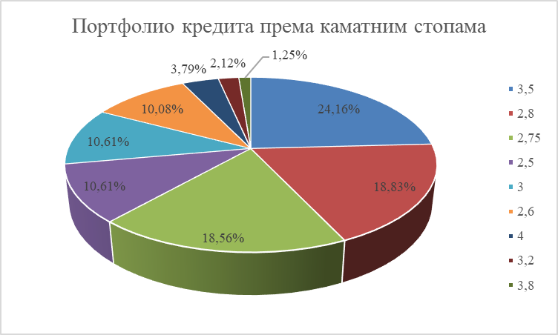

Кредити у износу од ЕУР 18.855.000,00 су дати директно корисницима уз обезбеђења потраживања у широком дијапазону од сопствених меница зајмотражиоца и јемстава других бонитетних предузећа и личних меница власника предузећа, хипотека, залога на опреми или роби, у зависности од процене ризика пласмана на основу оцене бонитета зајмотражиоца.

Преглед реализованих кредита по средствима обезбеђења:

Средства обезбеђења | Број кредита | Износ у ЕУР | Учешће у %
менице предузећа | 9 | 9,540,000.00 | 50.60%
менице јемца | 5 | 2,455,000.00 | 13.02%
залога на роби | 6 | 2,340,000.00 | 12.41%
залога на опреми | 8 | 1,950,000.00 | 10.34%
корпоративна гаранција | 1 | 1,500,000.00 | 7.96%
личне менице | 5 | 920,000.00 | 4.88%
хипотека | 2 | 150,000.00 | 0.80%
Укупно: | 36 | 18,855,000.00 | 100.00%

У току 2020. године у АОФИ је реализовано 2 кредита у износу од ЕУР 230.000,00 извозницима који спадају у микро предузећа, 14 кредита у износу од ЕУР 2.635.000,00 извозницима – малим предузећима, 14 кредита у износу од ЕУР 4.590.000,00 извозницима – средњим предузећима и 6 кредита у износу од ЕУР 11.400.000,00 извозницима – великим предузећима.

Преглед реализованих кредита по величини предузећа:

Величина предузећа | Број кредита | Износ у ЕУР | Учешће у %
велико | 6 | 11,400,000.00 | 60.46%
средње | 14 | 4,590,000.00 | 24.34%
мало | 14 | 2,635,000.00 | 13.98%
микро | 2 | 230,000.00 | 1.22%
Укупно: | 36 | 18,855,000.00 | 100.00%

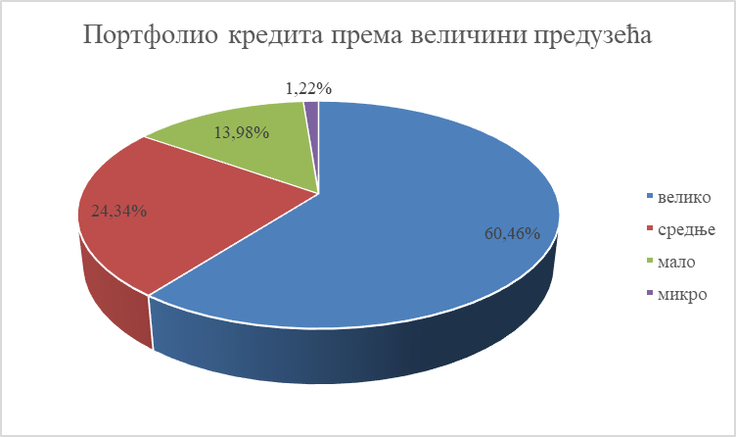
Највећу заступљеност у коришћењу краткорочних кредита АОФИ имала су предузећа која послују у прерађивачкој индустрији, у износу од ЕУР 12.435.000,00 што представља 65,95% свих пласмана. Предузећа прехрамбене индустрије су такође имала значајније учешће од 23,97% у кредитном портфолију АОФИ.

Кредити су додељени извозницима из следећих делатности:

Делатност | Број кредита | Износ у ЕУР | Учешће у %
Прерађивачка | 17 | 12,435,000.00 | 65.95%
Прехрамбена | 11 | 4,520,000.00 | 23.97%
Грађевинска | 2 | 760,000.00 | 4.03%
Графичка | 2 | 440,000.00 | 2.33%
Електронска | 1 | 300,000.00 | 1.59%
Дрвна | 2 | 250,000.00 | 1.33%
Хемијска | 1 | 150,000.00 | 0.80%
Укупно: | 36 | 18,855,000.00 | 100.00%

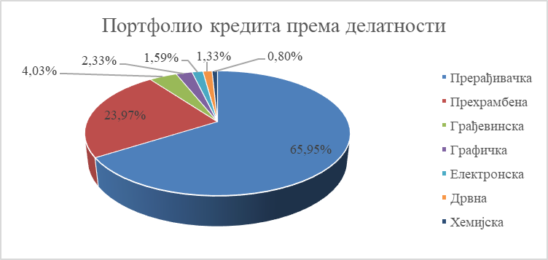

АОФИ је у досадашњем раду кредитирао предузећа из свих региона Србије осим са подручја Косова и Метохије. Сам регионални распоред реализованих кредита је био концентрисан према регионима који су имали највиши раст извозних активности.

Кредити су додељени извозницима из следећих округа:

Округ | Број кредита | Износ у ЕУР | Учешће у %
Град Београд | 19 | 13,930,000.00 | 73.88%
Подунавски | 2 | 1,300,000.00 | 6.89%
Јужно Бачки | 3 | 1,130,000.00 | 5.99%
Колубарски | 1 | 500,000.00 | 2.65%
Сремски | 1 | 340,000.00 | 1.80%
Шумадијски | 1 | 300,000.00 | 1.59%
Пчињски | 1 | 275,000.00 | 1.46%
Мачвански | 2 | 230,000.00 | 1.22%
Јабланички | 1 | 200,000.00 | 1.06%
Северно Банатски | 1 | 200,000.00 | 1.06%
Златиборски | 1 | 200,000.00 | 1.06%
Северно Бачки | 2 | 150,000.00 | 0.80%
Расински | 1 | 100,000.00 | 0.53%
Укупно: | 36 | 18,855,000.00 | 100.00%

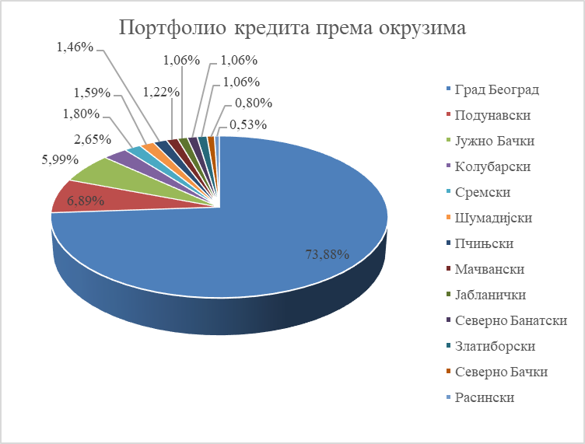

У структури кредитираних извозних послова предњаче послови са државама ЕУ и бившим југословенским републикама као и извозни послови према Руској федерацији.

Кредити су одобрени предузећима за извоз роба у следеће државе:

Тржиште | Број кредита | Износ у ЕУР | Учешће у %
БиХ | 9 | 6,850,000.00 | 36.33%
УАЕ | 1 | 3,500,000.00 | 18.56%
Русија | 5 | 3,030,000.00 | 16.07%
Немачка | 6 | 1,310,000.00 | 6.95%
Либан | 1 | 1,000,000.00 | 5.30%
Северна Македонија | 2 | 615,000.00 | 3.26%
Црна Гора | 1 | 500,000.00 | 2.65%
Италија | 1 | 300,000.00 | 1.59%
Кипар | 2 | 300,000.00 | 1.59%
Остало | 8 | 1,450,000.00 | 7.69%
Укупно: | 36 | 18,855,000.00 | 100.00%

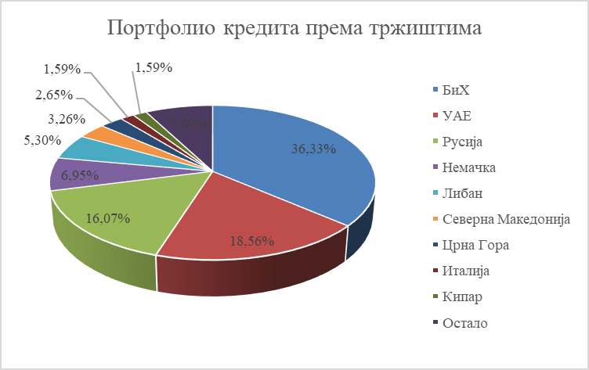

Кретање прихода по кредитима најбоље се види из следећих табела и графикона у коме је евидентно смањење прихода у 2020. години у односу на претходну годину услед актуелне ситуације у привреди због застоја у међународним пословима изазване ширењем вируса Ковид – 19.
У 2020. години у АОФИ је по основу камата по кредитима приходовано ЕУР 2.332.000,00 што представља смањење од 8% у односу на претходну годину.

(у 000 ЕУР) | 2016 | 2017 | 2018 | 2019 | 2020
Приходи од камата на одобрене кредите | 2503 | 2404 | 2443 | 2540 | 2332
Процентуална промена прихода од камата | - | -4% | 2% | 4% | -8%

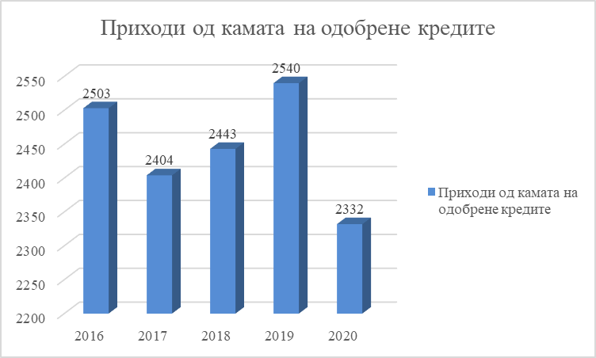

У 2020. години по основу провизија у АОФИ је приходовано ЕУР 156.000,00 што представља пад од 32% у односу на претходну годину, услед прилагођавања висине провизија по кредитима тржишним условима , као и због примене Одлуке Скупштине АОФИ од 7. априла 2020. године о примени мораторијума на обавезе по кредитима до 31.12.2020. године.

Просечна пондерисана накнада на кредите у 2020. години је била 0,39%.

(у 000 ЕУР) | 2016 | 2017 | 2018 | 2019 | 2020
Приходи од провизија на одобрене кредите | 447 | 339 | 210 | 230 | 156
Процентуална промена прихода од провизија |  | -24% | -38% | 10% | -32%

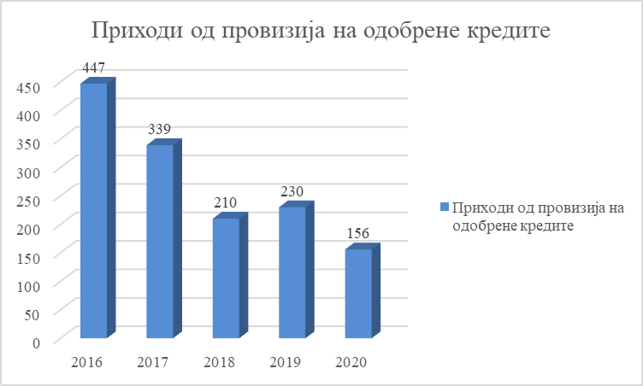

Послови на издавању гаранција

АОФИ се бави издавањем плативих и чинидбених гаранција као што су лицитационе гаранције, гаранције за добро извршење посла, авансне гаранције и гаранције за одржавање у гарантном периоду. Издавање гаранција не захтева пласман средстава од стране АОФИ (осим у случају плаћања по гаранцији), а чинидбене гаранције обезбеђују значајно веће извозне послове од њиховог износа (обично чинидбене гаранције чине 2-15%, најчешће 5-10% вредности извозног посла/инвестиционог пројекта, тако да је њихов мултипликатор најчешће 20, а може бити и до 50).

Од 01.01.2020. године до 31.12.2020. године АОФИ је издао 25 чинидбених и 13 плативих гаранција, у укупном износу од ЕУР 31.444.743,04, као и 2 оквирне гарантне линије у укупном износу од ЕУР 11,5 милиона.

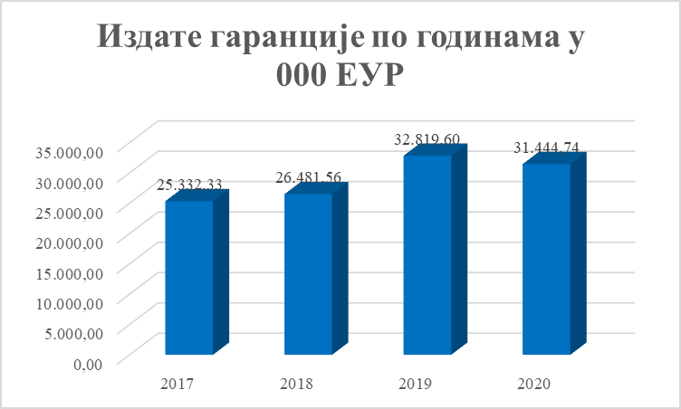

Гаранције су издате уз обезбеђења потраживања у широком дијапазону од сопствених меница зајмотражиоца и јемстава других бонитетних предузећа, хипотека, залога на опреми у зависности од процене ризика пласмана на основу оцене бонитета зајмотражиоца.

Преглед гаранција које су издате у АОФИ током 2020. године према средствима обезбеђења:

Средства обезбеђења | Број гаранција | Износ у ЕУР | Учешће у %
менице налогодавца | 22 | 24,536,727.60 | 78.03%
корпоративна гаранција | 5 | 2,800,000.00 | 8.90%
менице јемца | 8 | 1,708,015.44 | 5.43%
залога на опреми | 1 | 1,000,000.00 | 3.18%
залога на роби | 1 | 1,000,000.00 | 3.18%
хипотека | 1 | 400,000.00 | 1.27%
Укупно: | 38 | 31,444,743.04 | 100.00%

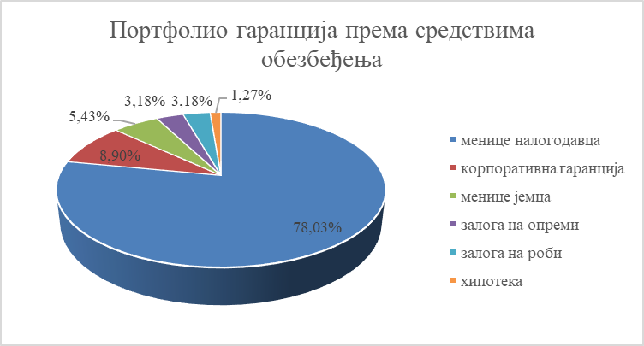

Уз помоћ издатих гаранције у АОФИ су подржана и велика, као и мала и средња извозна предузећа, с тим да је оријентација активности АОФИ у наредном периоду на подстицању развоја и извоза микро, малих и средњих предузећа.

Преглед гаранција које су издате у АОФИ током 2020. године према величини предузећа:

Величина предузећа | Број гаранција | Износ у ЕУР | Учешће у %
Велико | 20 | 24,325,263.98 | 77.36%
Средње | 10 | 4,628,015.44 | 14.72%
Мало | 7 | 2,331,463.62 | 7.41%
Микро | 1 | 160,000.00 | 0.51%
Укупно: | 38 | 31,444,743.04 | 100.00%

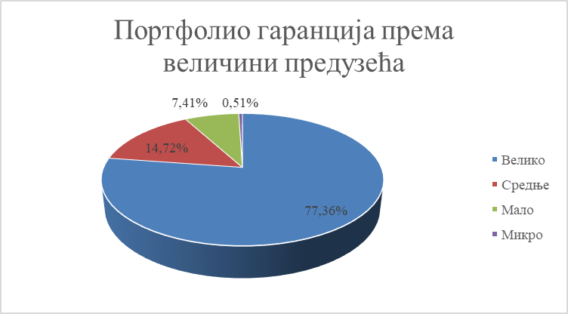

Уз помоћ издатих гаранција клијенти АОФИ су реализовали послове у домену грађевинске индустрије, прерађивачке индустрије, машинске индустрије и дрвне индустрије.

Преглед гаранција које су издате у АОФИ током 2020. године према делатности:

Делатност | Број гаранција | Износ у ЕУР | Учешће у %
Грађевинска | 19 | 16,269,611.83 | 51.74%
Прерађивачка | 15 | 13,599,979.00 | 43.25%
Машинска | 2 | 1,400,000.00 | 4.45%
Дрвна | 2 | 175,152.21 | 0.56%
Укупно: | 38 | 31,444,743.04 | 100.00%

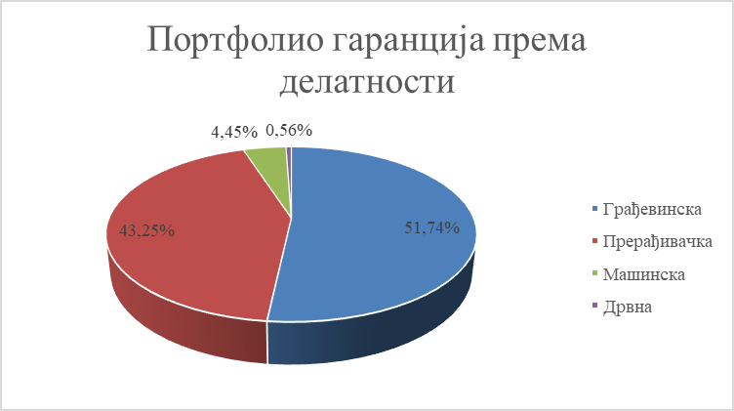

У АОФИ су издате гаранције предузећима из округа Србије који су имали висок раст извозних активности и то првенствено из београдског, јужно банатског, јужно бачког, пчињског и топличког округа.

Преглед гаранција које су издате у АОФИ током 2020. године према окрузима:

Округ | Број гаранција | Износ у ЕУР | Учешће у %
Град Београд | 30 | 29,576,527.21 | 94.06%
Јужно Банатски | 1 | 1,000,000.00 | 3.18%
Јужно Бачки | 1 | 400,000.00 | 1.27%
Пчињски | 4 | 293,063.62 | 0.93%
Топлички | 2 | 175,152.21 | 0.56%
Укупно: | 38 | 31,444,743.04 | 100.00%

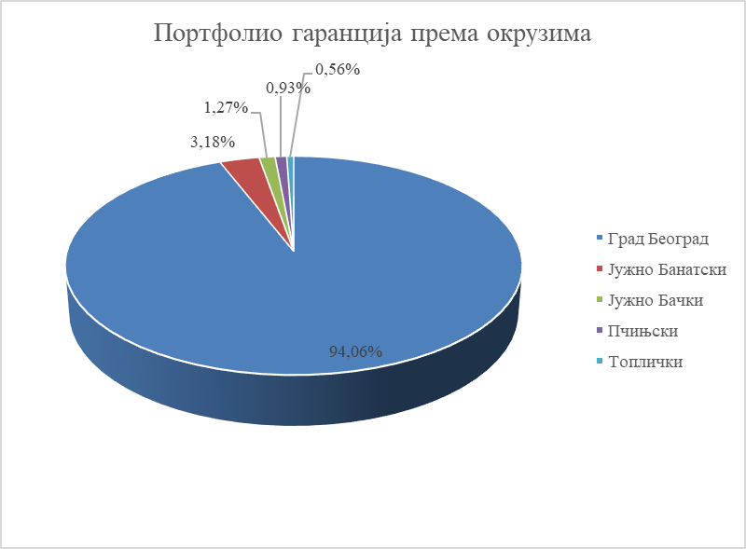

Захваљујући издатим гаранцијама клијенти АОФИ су, поред реализације послова на домаћем тржишту, реализовали извозне послове на тржишта Аустрије, Словеније, Египта, Румуније, Хрватске и Немачке.

Преглед гаранција које су издате у АОФИ током 2020. године према тржиштима:

Тржиште | Број гаранција | Износ у ЕУР | Учешће у %
Република Србија | 27 | 25,177,994.27 | 72.30%
Аустрија | 4 | 2,402,421.92 | 9.44%
Словенија | 2 | 1,400,000.00 | 7.89%
Египат | 2 | 1,252,863.23 | 4.32%
Румунија | 1 | 1,000,000.00 | 2.64%
Хрватска | 1 | 173,063.62 | 1.50%
Немачка | 1 | 38,400.00 | 0.91%
Укупно: | 38 | 31,444,743.04 | 100.00%

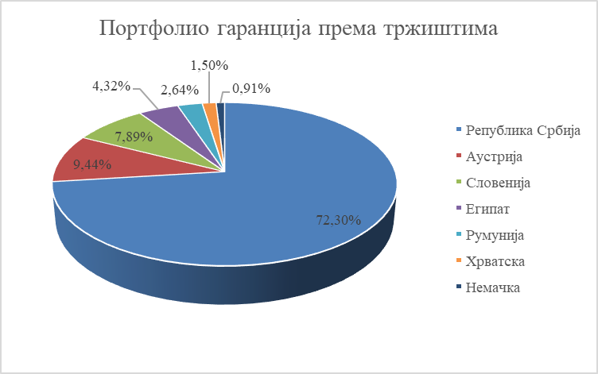

У 2020. години је по основу прихода од провизија и камата укупно фактурисано РСД
66.839.063,68 (ЕУР 568.455,00). Од тога се на приходе од провизија односи РСД 51.928.288,28 (ЕУР 441.641,00), чија је наплата 100,00%. Приходи по основу камата у износу од РСД 14.910.775,40 (ЕУР 126.813,66), односе се на протестоване гаранције.

Кретање прихода по гаранцијама најбоље се види из следећег графика у коме је евидентно смањење прихода од провизија по гаранцијама у 2020. години у односу на претходнe годинe (изузев 2018. године) услед смањења провизија по гаранцијама због прилагођавања тржишним условима, као и услед актуелне ситуације у привреди због застоја у међународним пословима изазване ширењем вируса Ковид – 19 :

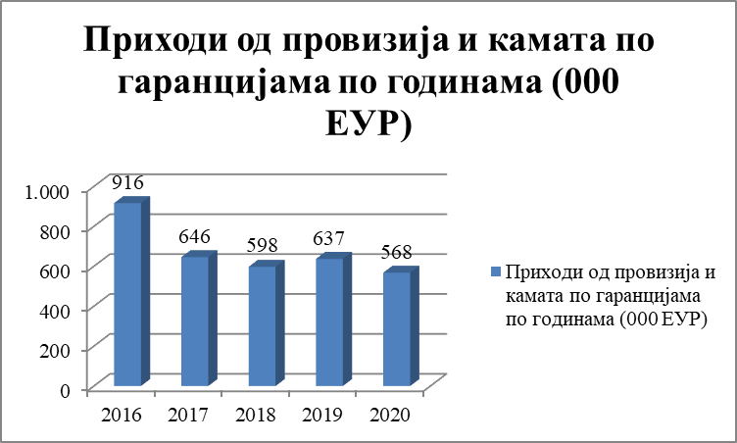

Факторинг послови

У периоду од 01.01.2020. године до 31.12.2020. године у Агенцији кроз послове факторинга откупљена су потраживања у износу од ЕУР 37.188.784, што представља смањење од близу 20 % у односу на исти период прошле године.

Број реално активних уговора у наведеном периоду износио је 48 и то 33 уговора у међународном промету и 15 уговора у домаћем. Откупљена су потраживања од 42 клијента за 101 дужника од којих је 29 дужника из Србије и 72 ино-дужника из 21 земљe, претежно ЕУ.

У међународном факторингу откупљена су потраживања у износу од ЕУР 29.449.578, што је отприлике на истом нивоу као и у 2019. години. Учешће међународног промета у укупном промету се повећао за близу 12 % у односу на исти период прошле године и износи 79,19 %.

Кроз двофакторски систем рада у 2020. години остварен је промет од ЕУР 818.187 Потраживања су откупљена од 4 уступилаца за 6 дужника.

Учешће међународног двофакторског факторинга у укупном међународном промету је значајно смањен у односу на 2019. годину што је у складу са пословном политиком да се двофакторски одржава на нижем нивоу и повећа обим послова факторинга са осигурањем унутар Агенције.

У домаћем факторингу остварен је промет од РСД 909.921.223 односно ЕУР 7.739.205,76 (конверзија вршена по средњем курсу на дан 31.12.2020, 1 ЕУР = 117,5729 РСД). Укупан промет домаћег факторинга у односу на 2019. годину је преполовљен, а учешће у укупном промету је смањено за 12% и износи 20,8%.

Током 2020. године кроз послове факторинга Агенција је у односу на исти период 2019. године остварила значајно мањи промет за 19,60%. Највеће смањење је забележено у домаћем факторингу због смањења промета и броја клијената као и престанка рада поједиих клијената који су прешли на друге видове финансирања или више не испуњавају услове Агенције.

Експонираност АОФИ (активни клијенти) на дан 31.12.2020. износи ЕУР 5.927.532, од чега је 80% експонираност по пословима међународног факторинга. Укупан број трансакција за наведени период 2020. године износио је 2.400.

Укупно остварени приходи у периоду од I-XII 2020. износе РСД 51.815.908. На име камата фактурисано је РСД 37.548.922 РСД, а на име провизије и других накнадан 14.266.986 РСД.
Укупни приходи бележе пад од близу 32 % у односу на исти период 2019. године. Главни разлог јесте појава глобалне пандемије КОВИД-19 који је утицао да се рокови плаћања продуже, што је онемогућило већи обрт, као и чињенице да су поједини клијенти у наведеном периоду престали или значајно смањили обим рада. Неки клијенти нису испунили основни услов Агенције (извоз од ЕУР 100.000) што је утицало на дође до раскида уговора. Највећи утицај на остварен резултат има престанак или значајно смањења сарадње са великим клијентима у 2019. години, који су прешли на друге услуге које нуди Агенција и пословне банке, а због неупоредиво нижих цена других финансијских производа и помоћи државе.
Наплата прихода из активних уговора (камате и провизија) износе 99%. Ако узмемо у обзир целокупна потраживања (спорни клијенти из ранијих година) проценат наплате износи близу 90%.

Пословна активност сектора за факторинг
за период 01.01.-31.12. 2020. години

УКУПАН ПРОМЕТ | 37.188.784 ЕУР | 100 %
Промет међународни факторинг | 29.449.578 ЕУР | 79,20 %
Промет домаћи факторинг | 7.739.206 ЕУР | 20,80 %
Експонираност АОФИ 31.12.2020. | 5.927.532 ЕУР
УКУПАН ПРИХОД * | 51.815.908 РСД | 100%
Приход од камата | 37.548.922 РСД | 72,50%
Приход од провизија | 14.266.986 РСД | 27,50%
Број трансакција | 2400
*Подаци преузети из књиговодства представљају обрачунски износ фактурисаних камата и провизија

Укупан промет Сектора за факторинг у периоду од 2017. – 2020. у 000 ЕУР

ПРОМЕТ | 2017 | 2018 | 2019 | 2020
ПРОМЕТ ФК | 40.208 | 39.867 | 29.955 | 29.450
ПРОМЕТ УФК | 11.100 | 15.152 | 14.522 | 7.739
УКУПНО | 51.308 | 55.019 | 44.478 | 37.189

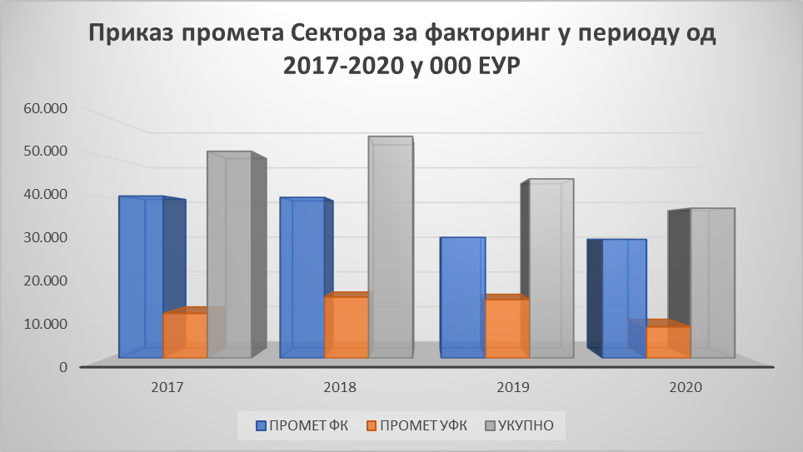

Током 2020. године АОФИ је наставио са подршком извозницима који су највећи извоз оставрили извозом робе и услуга у земље региона и ЕУ. Структура иностраних тржишта на које се извози није се битно променила у односу на претходне година, Италија је и даље водећа, а прате је Шведска и Румунија. Остале земље које су биле водеће као што су Босна и Херцеговина, Немачка се и даље налазе међу првих 10 земаља.
Укупан промет Сектора за факторинг према земљама извоза у 2020. години
Ред.  Бр. | Назив  државе | Укупан промет  у ЕУР | % учешћа  у укупном промету | Број  дужника
1 | Италија | 6.951.730 | 23,61% | 3
2 | Шведска | 4.855.081 | 16,49% | 3
3 | Румунија | 3.527.375 | 11,98% | 7
4 | Русија | 2.732.987 | 9,28% | 5
5 | Финска | 2.205.727 | 7,49% | 1
6 | Босна и Херцеговина | 1.832.671 | 6,22% | 5
7 | Немачка | 1.138.921 | 3,87% | 6
8 | Чешка | 1.017.065 | 3,45% | 4
9 | Грчка | 980.155 | 3,33% | 2
10 | Словенија | 933.317 | 3,17% | 5
11 | Пољска | 708.227 | 2,40% | 3
12 | Мађарска | 641.950 | 2,18% | 5
13 | Црна Гора | 606.544 | 2,06% | 10
14 | Француска | 291.972 | 0,99% | 1
15 | Словачка | 258.776 | 0,88% | 2
16 | Северна Македонија | 243.740 | 0,83% | 1
17 | Велика Британија | 202.165 | 0,69% | 1
18 | Хрватска | 145.572 | 0,49% | 3
19 | Швајцарска | 104.105 | 0,35% | 3
20 | Израел | 65.243 | 0,22% | 1
21 | Бугарска | 6.255 | 0,02% | 1
 | УКУПНО | 29.449.578 | 100,00% | 72

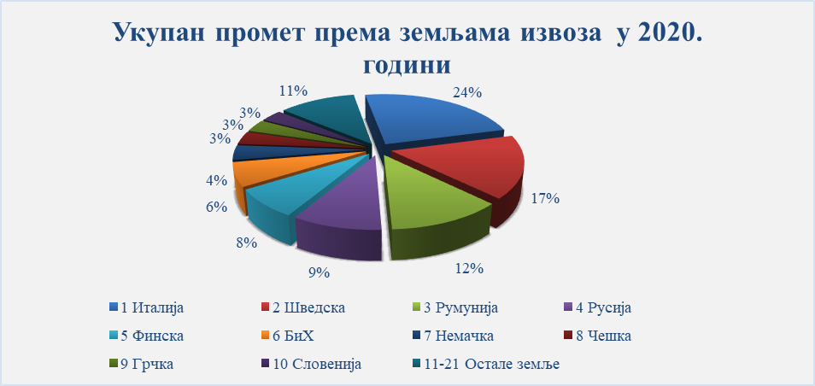

Промет по регионима и броју клијената остаје непромењен већ четврту годину за редом, уз мања померања. Највећи број клијената са оствареним прометом долази из Београдског округа. За њим следи Сремски округ по броју клијената (4), док по оствареном промету најзначајнији су Јужно-Бачки округ, Јабланички, и Сремски округ који заједно са Београдским чине близу 70% промета.

Укупан промет Сектора за факторинга по окрузима за период 01.01.-31.12.2020.
Ред.  бр. | Округ | Укупан промет у ЕУР | % учешћа у укупном промету | Број уступиоца по округу
1 | Град Београд | 9.417.560,39 | 25,32% | 13
2 | Јужно-Бачки округ | 6.516.374,20 | 17,52% | 2
3 | Јабланички округ | 5.516.902,17 | 14,83% | 1
4 | Сремски округ | 3.852.504,77 | 10,36% | 4
5 | Пиротски округ | 3.189.385,37 | 8,58% | 1
6 | Северно-Банатски округ | 2.290.903,65 | 6,16% | 2
7 | Златиборски округ | 2.261.664,12 | 6,08% | 3
8 | Мачвански округ | 831.401,99 | 2,24% | 3
9 | Шумадијски округ | 637.855,77 | 1,72% | 1
10 | Северно- Бачки округ | 605.532,60 | 1,63% | 1
11 | Подунавски округ | 580.264,59 | 1,56% | 1
12 | Топлички округ | 494.232,82 | 1,33% | 1
13 | Пчињски округ | 243.740,00 | 0,66% | 1
14 | Моравички округ | 204.613,86 | 0,55% | 2
15 | Рашки округ | 169.474,12 | 0,46% | 1
16 | Град Ниш | 155.992,08 | 0,42% | 2
17 | Поморавски округ | 104.104,98 | 0,28% | 1
18 | Браничевски округ | 65.243,23 | 0,18% | 1
19 | Зајечарски округ | 51.032,93 | 0,14% | 1
 | УКУПНО: | 37.188.783,64 | 100,00% | 42

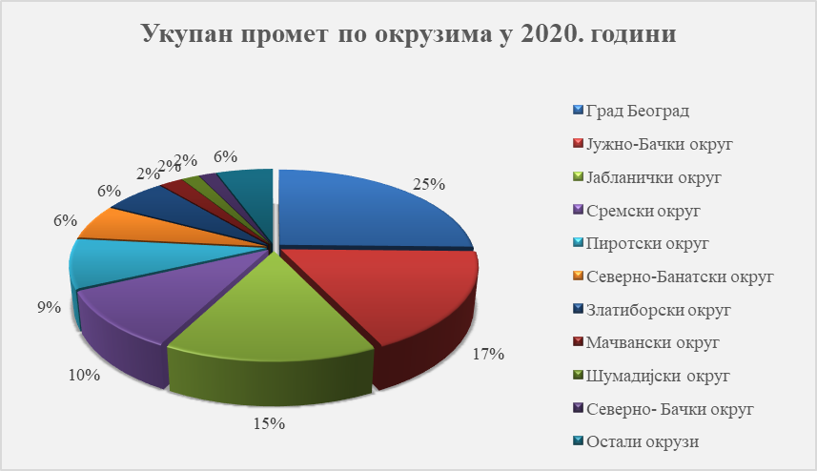
Најзаступљеније делатности у портфолију Сектора за факторинг са укупним процентом учешћа од 63% су металска, прерађивачка и текстилна делатност. Први пут после две године водећу позицију заузима металска делатност. Највећи број клијената долази из прерађивачка и прехрамбена делатност.

Укупан промет Сектора за факторинга према делатности уступиоца
за период 01.01.-31.12.2020.

Ред.  бр. | Делатност | Укупан промет у ЕУР | % учешћа у укупном промету | Број уступиоца
1 | Металска | 10.301.046,93 | 27,70% | 6
2 | Прерађивачка | 6.798.288,83 | 18,28% | 9
3 | Текстилна | 6.343.486,28 | 17,06% | 3
4 | Прехрамбена | 4.285.887,19 | 11,52% | 9
5 | Машинска | 3.717.497,01 | 10,00% | 6
6 | Транспорт | 2.349.076,76 | 6,32% | 1
7 | Дрвна | 2.011.605,15 | 5,41% | 3
8 | Трговина | 1.184.056,96 | 3,18% | 2
9 | ИТ и телекомуникације | 197.838,53 | 0,53% | 3
 | УКУПНО: | 37.188.783,64 | 100% | 42

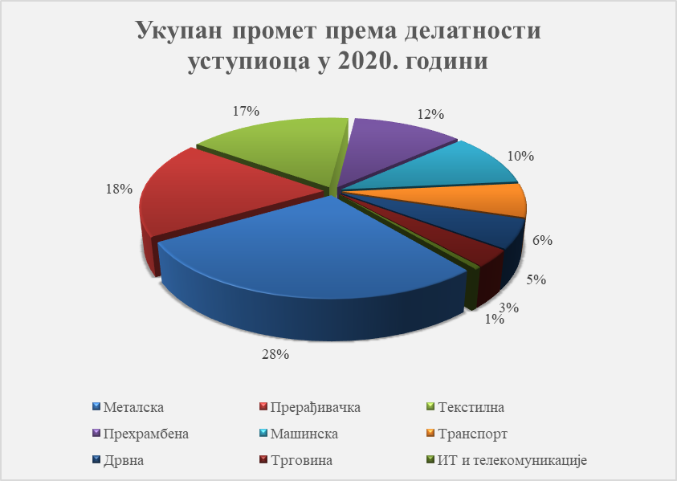

Током 2020. године структура пласмана према величини предузећа у односу на претходну годину је непромењена. Агенција је наставила са пружањем услуга првенствено сектору микро, малих и средњих предузећа. Највеће учешће у укупном промету у 2020. години даље имају средња предузећа у износу од 21,9 мил ЕУР и учешћем од близу 60%. Повећање учешћа у укупном промету у односу на исти период 2019. године бележе мала предузећа.

Укупан промет Сектора за факторинга према величини предузећа
за период 01.01.-31.12.2020.
Врста предузећа | Укупна промет у ЕУР | % учешћа у укупном промету | Број клијената | % учешћa броја клијената
Микро предузеће | 557.882 | 2% | 2 | 5%
Мало предузеће | 9.896.853 | 27% | 23 | 55%
Средње предузеће | 21.957.346 | 58% | 15 | 35%
Велико предузеће | 4.776.703 | 13% | 2 | 5%
УКУПНО: | 37.188.783 | 100% | 42 | 100%

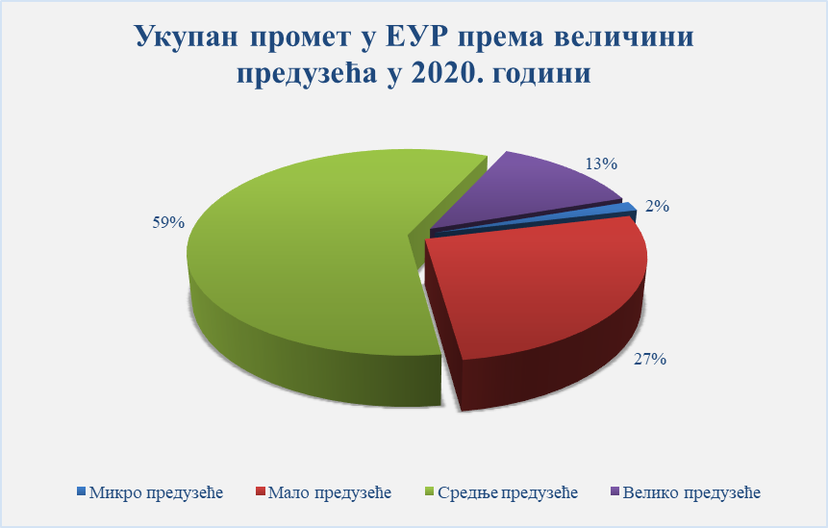

Активности осигурања извозних потраживања

Сектор за осигурање потраживања од комерцијалних ризика по основном и фронтинг портфолију је у 2020. години остварио следеће резултате:

I | Редовне полисе |  |  |  | U EUR
 | Редовне полисе | 31.12.2019. | 31.12.2020. | Промене у апсолутном износу (број) 15/16 | Индекс у %
1 | Број полиса | 71 | 73 | 2 | 2,82
2 | Број купаца | 2.841 | 2.819 | -22 | -0,77
3 | Број земаља | 72 | 75 | 3 | 4,17
4 | Осигурани промет | 677.134.481 | 765.326.609 | 88.192.129 | 13,02
5 | Премијски приход | 1.754.200 | 1.669.414 | -84.786 | -4,83
6 | Просечна премијска стопа | 0,259 | 0,218 | -0,041 | -15,80
7 | Број донетих одлука | 4.124 | 3.722 | -402 | -9,75
8 | Број одобрених лимита | 3.678 | 3.262 | -416 | -11,31
9 | Износ кредитних лимита | 491.168.364 | 540.219.854 | 49.051.490 | 9,99
10 | Просечна кредитних лимита у еур | 181.343 | 195.166 | 13.823 | 7,62
11 | Просечна искоришћеност лимита у % | 30 | 31 | 1 | 3,33
12 | Прoсечан рок плаћања | 66 | 67,7 | 2 | 2,58
13 | Број екстерних мониторинга | 8.714 | 6.074 | -2.640 | -30,30
14 | Број интерних мониторинга | 401 | 258 | -143 | -35,66

II | Фронтинг послови |  |  |  | U EUR
 | Фронтинг послови | 31.12.2019. | 31.12.2020. | Промет у апсолутном износу(броју)15/16 | Индеx у %
1 | Број осигураника | 2 | 2 | 0
2 | Број купаца | 23 | 34 | 11,00 | 47,83
3 | Осигурани промет | 11.561.567 | 58.861.160 | 47.299.593 | 409,11
4 | Премијски приход | 61.503 | 161.909 | 100.406 | 163,25

III | Укупно I+II |  |  |  | У ЕУР
 |  | 31.12.2019. | 31.12.2020. | Промет у апсолутном износу(броју)15/16 | Индеx у %
1 | Број осигураника | 73 | 75 | 2 | 2,74
2 | Осигурани промет | 688.696.048 | 824.187.770 | 135.491.722 | 19,67
3 | Премијски приход | 1.815.703 | 1.831.323 | 15.620 | 0,86

За разлику од предходних година у којима је сектор осигурања бележио константан раст по свим параметрима пословања, глобална рецесија додатно поспешена пандемиом Ковид 19 оставила је траг и на пословање сектора осигурања.

У првом кварталу 2020 године сектор бележи раст осигураног промета као и премије, али након тога услед увођења карантина и затварања граница у циљу спречавања ширања заразе, долази до пада привредне активности, а самим тим и до пада осигураног промета код нама најзначајнијих осигураника.

Пад је делимично компезован услед повећаног интересовања извозника за кредитно осигурање. Са друге стране, напори да се задржи тј повећа премијска стопа биће видљиви тек у 2021. години.

На крају 2020. године портфолио сектора осигурања чини 73 активне полисе + 2 фронтинг полисе (раст од 4,7% у односу на претходну годину) по којем су осигурана потраживања из 75 земаља света.

У току 2020. године потписано је 18 нових полиса, али са друге стране 15 осигураника је одлучило да не обнове сарадњу. Осигураници који нису обновили полисе у укупном премијском приходу учествовали са 0,78%.

Последице насталих тржишних околности биле су очекиване, а у кредитном осигурању се манифестују кроз повећани број пријава неплаћања и банкротства компанија. Тако да, сектор осигурања у 2020 години је исплатио 1,6 милиона евра што је највише исплаћених штета од оснивања. Са друге стране, у регресном поступку наплаћено је од дужника 903 хиљаде евра и година је закључена са рациом губитка од 42%. Историјски гледано рацио губитка је на нивоу од 20% што је далеко испод просека у бранши.

И даље је на снази потписани уговор о реосигурању са највећом кинеском осигуравајућом кућом „СИНОСУРЕ“

У завршној фази је израда општих и посебних услова, нове полисе осигурања а која има за циљ покретање сарадње са банкарским сектором. Почетком фебруара 2021.године очекујемо потписивање полисе осигурања са Банка Интесом. На овај начин омогућићемо банци да уведе нови производ, откуп иностраних потраживања без права регреса ка извознику.

Структура осигураног промета по земљама
У структури осигураног промета по земљама и даље расте учешће осигураног потраживања на домаћем тржишту које је на крају 2020. године износило 35,06% , на другом месту је Пољска са 7,55%, а на трећем Мађарска са 6,07%.

Преглед осигураног промета по земљама

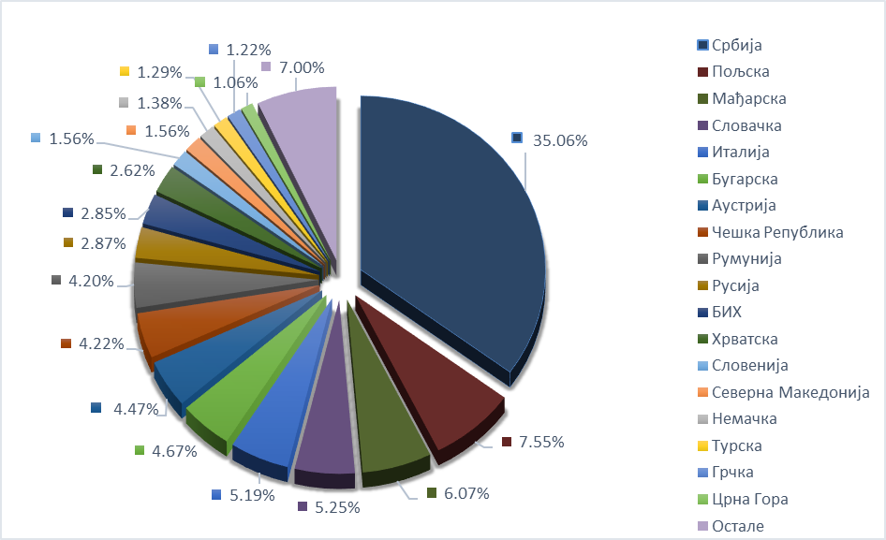

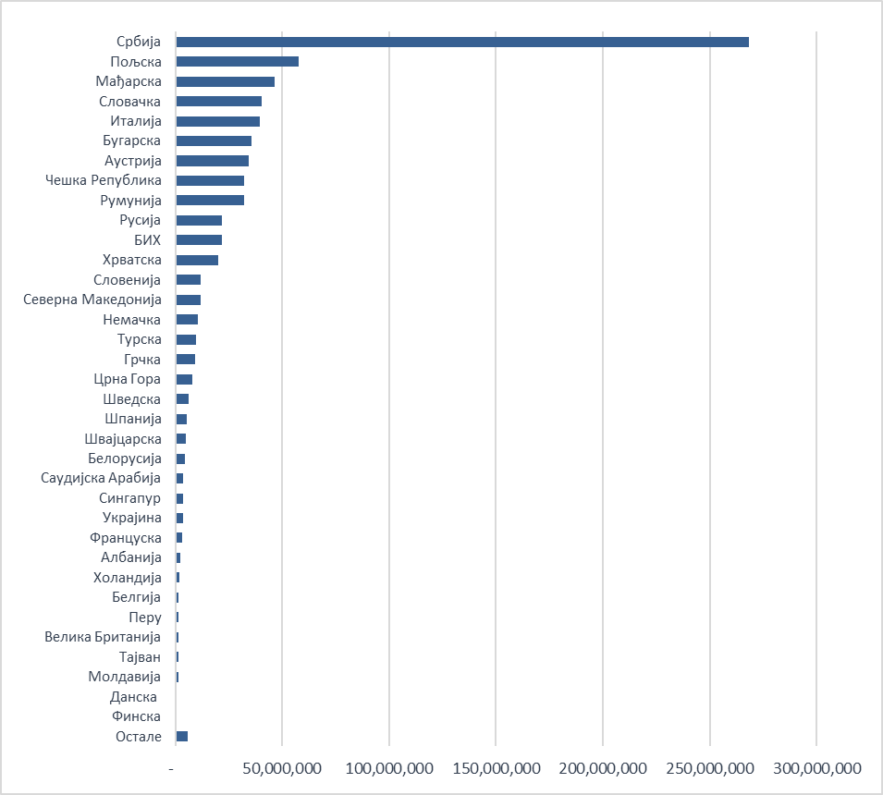

Однос промета и премије по земљама

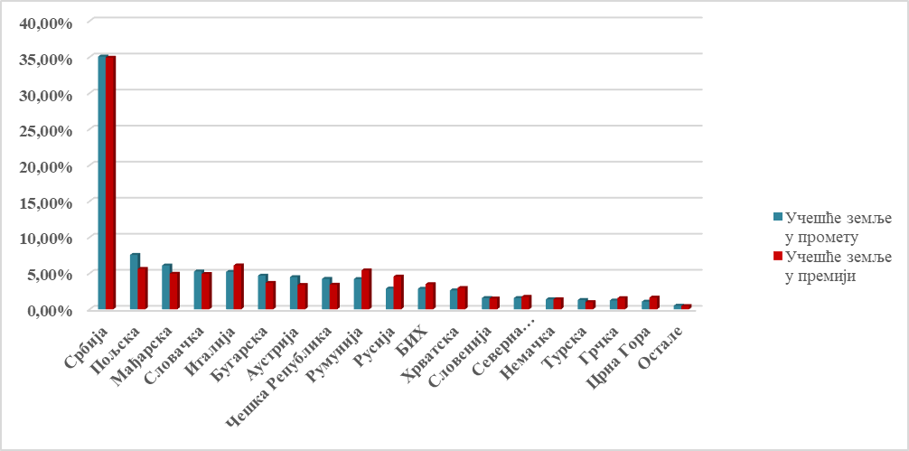

Просечна премијска стопа по земљама

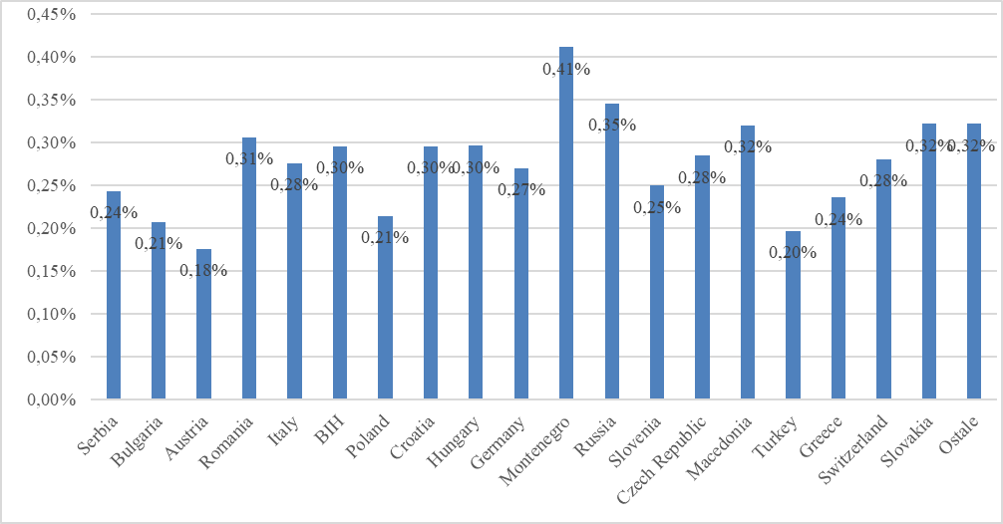

Од маја 2006. године, када је издата прва полиса осигурања потраживања од комерцијалних ризика, број полиса осигурања има позитиван тренд. Мањи пад броја осигураника у 2015. у односу на 2014. годину није утицао на смањење осигураног промета и премијског прихода. Број осигураника закључно са 31.12.2020. години је повећан за 4,7% у односу на предходну годину, тј. потписано је 73 полиса. Просечна премијска стопа за 2020. годину је 0,218%.

Структура одобрених кредитних лимита по вредности у ЕУР

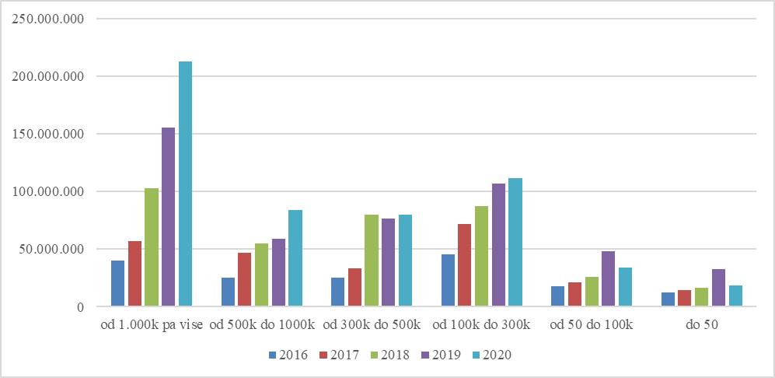

Структура по броју одобрених кредитних лимита

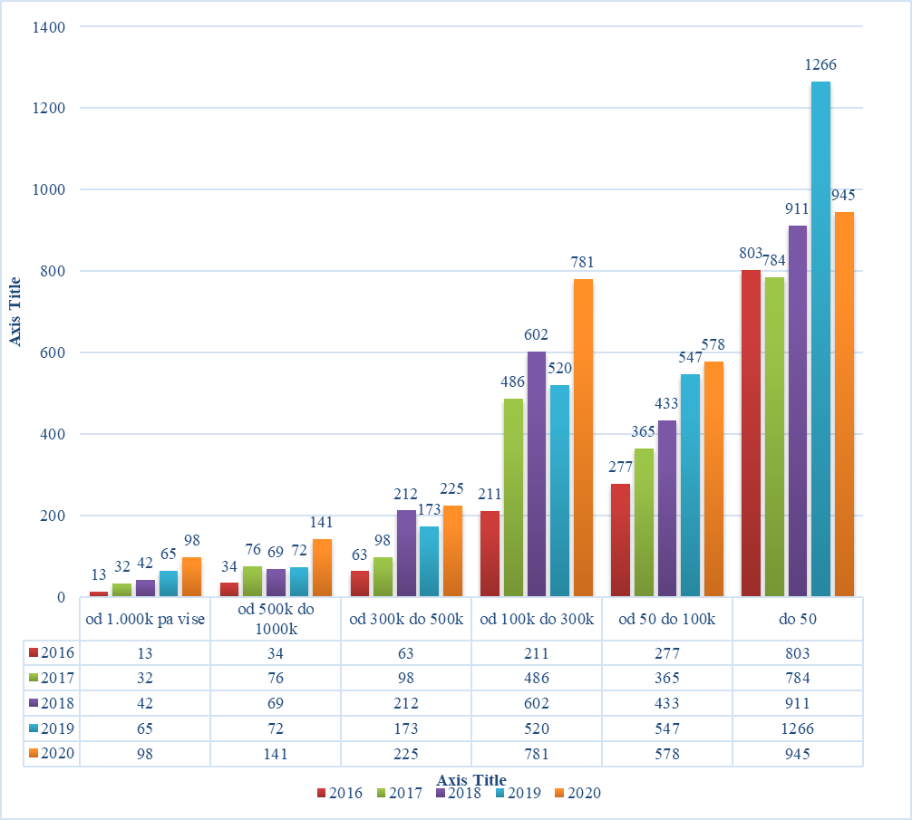

Структура осигураног промета по величини предузећа

Међу клијентима Сектора за осигурање највише су заступљена средња и мала предузећа, али њихово учешће у укупној структури осигураног промета износи 24%, док је учешће великих предузећа 76%. У оствареном премијском приходу учешће великих предузећа је и даље највеће иако по броју предузећа учествују само са 17%.

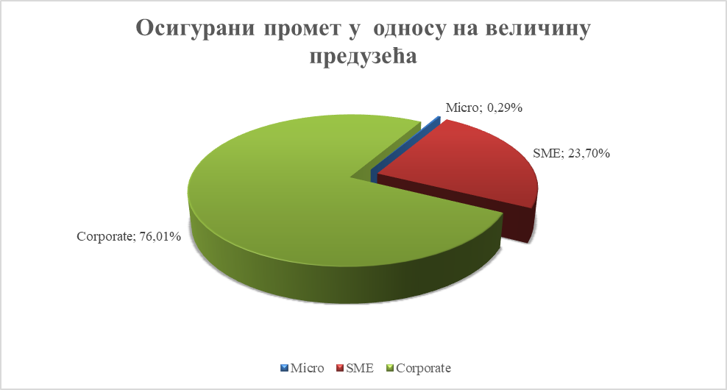

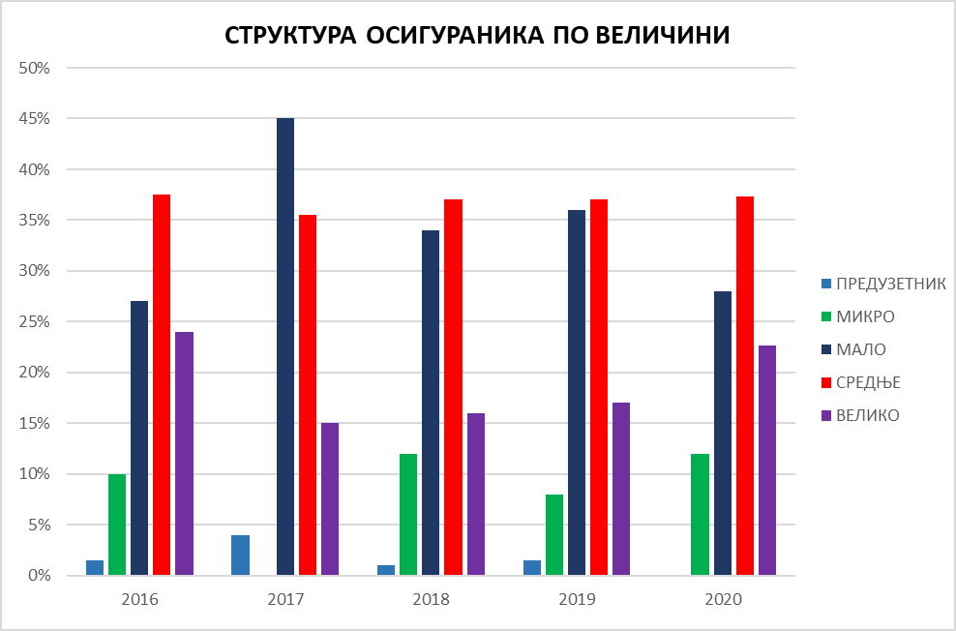

Структура осигураног промета по делатностима

Посматрајући осигурани промет по врсти делатности видимо да је најзаступљенији сектор металске индустрије 24%, док је учешће хемијске индустрије одмах иза са 23% учешћа.
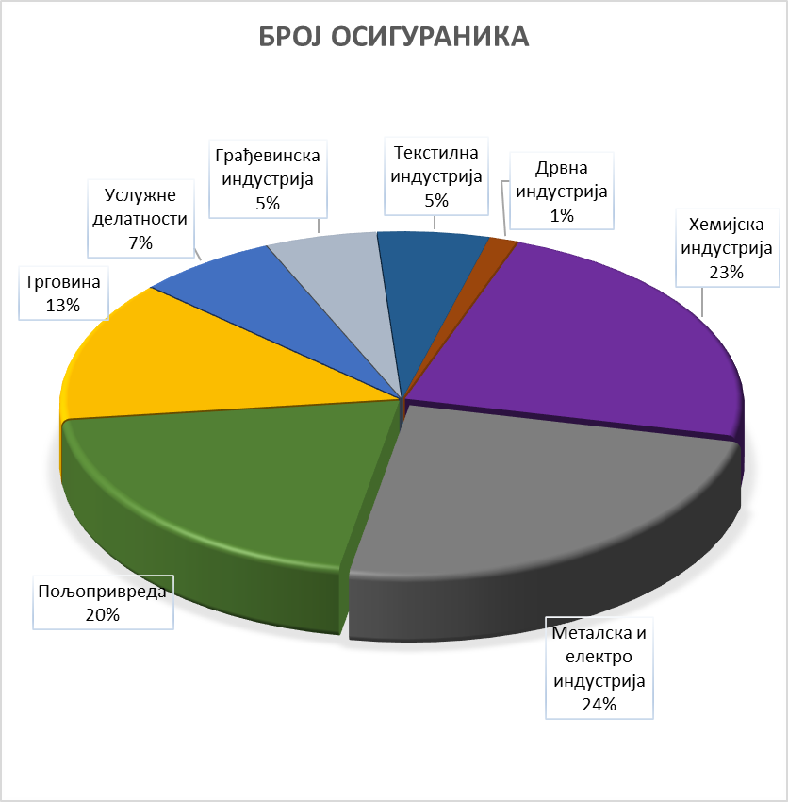

. 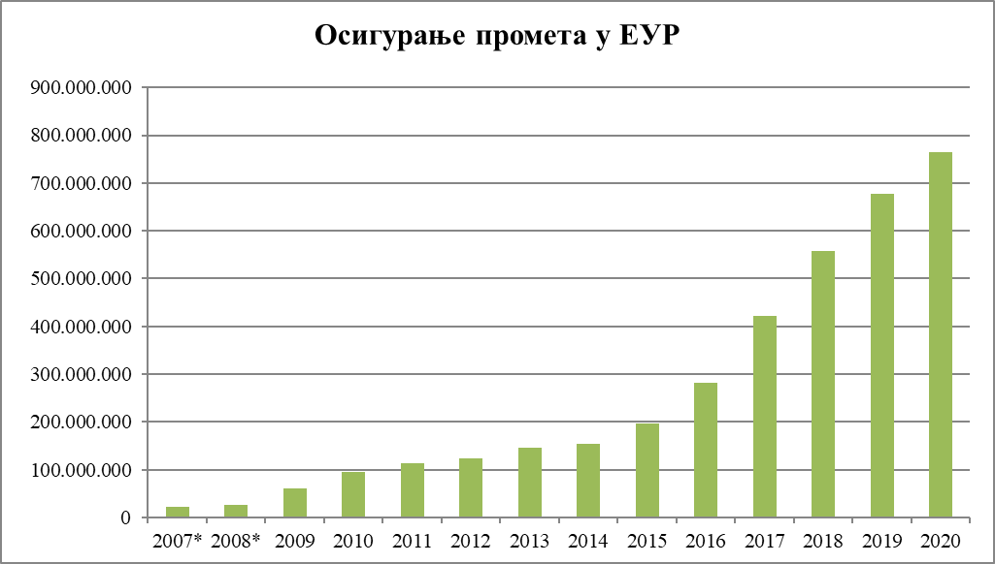

Посматрано на новоу редовног портфеља у 2020 години забележен је пад од 4,8% у премијском приходу у односу на исти период предходне године. Са друге стране, пад премијског прихода је значајно мањи у односу на пад просечне премијске стопе од 13%. Настала разлика је резултат осигураног промета код нових осигураника.

Уколико редовном портфељу прикључимо и фронтинг портфељ, резултат укупног пословања би износио осигуран промет од 824 милиона евра, остварен премијски приход од 1.831.323 евра, што је раст од 1% у односу на претходну годину.

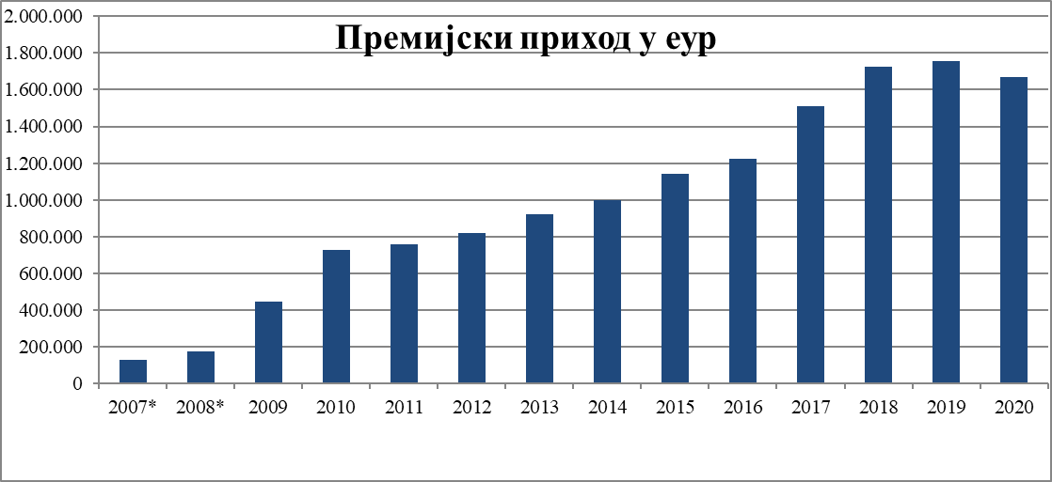

У 2020. години пријављено је укупно 52 штете у износу ЕУР 3.932.577,89, од којих је успешном наплатом затворено 18 штета. Укупно је исплаћено 15 штета у 2020. години у износу од ЕУР 1.616.127,71.

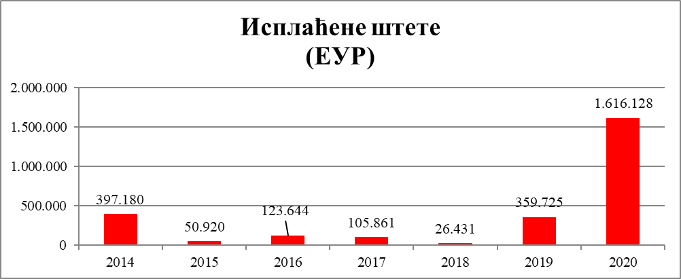

По висини исплаћених штета највећи удео има Србија, на коју се односи 72%, затим следи Италија са 18%, Румунија и Хрватска са по 3%, Пољска са 2%, Шведска и Македонија са по 1%.

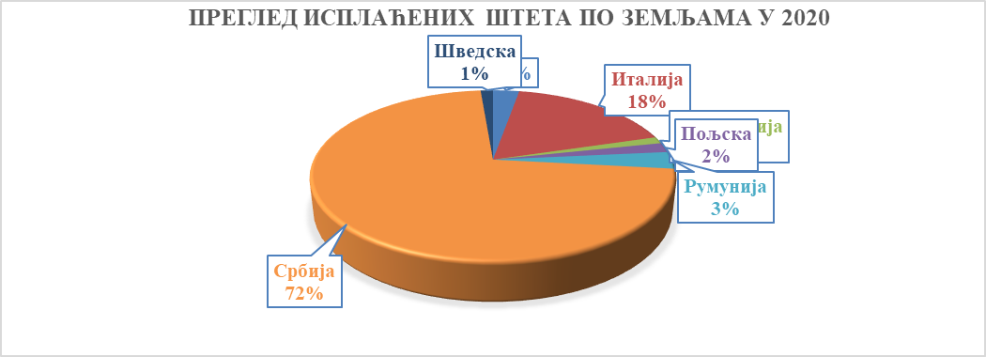
Упоредном анализом исплаћених штета и оствареног премијског прихода у 2020. години може се закључити да исплаћене штете (умањене за наплаћен регрес) у укупном премијском приходу учествују са 48,9% .

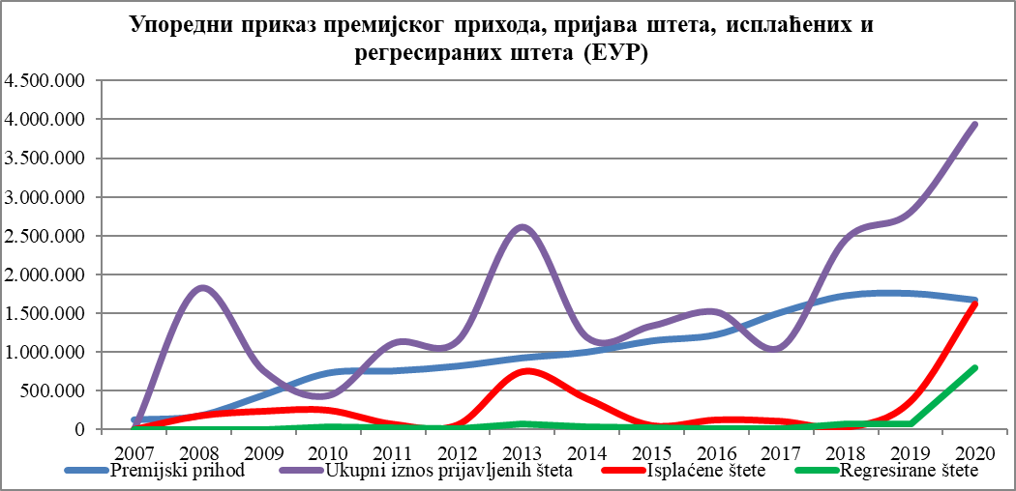

Регрес у 2020. години по основу исплаћених штета износио је ЕУР 799.519,56 (припадајући део осигуравача), док је укупан износ наплаћених регреса у 2020.години ЕУР 903.380,08.

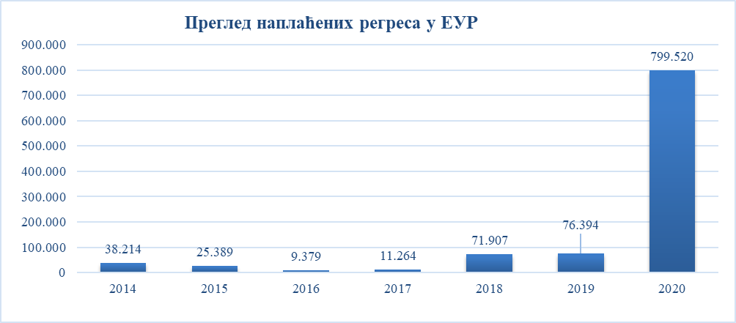

Током године, велику пажњу смо посветили побољшању процента наплате исплаћених штета од дужника кроз регресни поступак. Услед ограничења која нам је донела ситуација са вирусом Ковид 19, у овој години смо имали много више случајева ангажовања адвокатских канцеларија иа агенција за наплату потраживања него раније. Такође наведена ситуација је утицала и на прилагођавање у механизмима наплате и у 2021. години очекујемо позитивне резултате тог рада и то највише у следећим случајевима:

- Гоша ФСО из Србије (Кондор I): штета је исплаћена 14.10.2016. у износу ЕУР 324.128,31– укупан дуг износи ЕУР 360.142,57. У 2020.години наплатили смо 10% дуга и ушли у преговоре око репрограма остатка дуга уз узимање средстава обезбеђења од дужника. Очекивано је да ћемо у 2021. години наплатити половину остатка дуга, док ће преостали дуг бити плаћен до краја 2022.године.

- Пациотти из Италије (Дафар): штета је исплаћена 29.05.2014. у износу ЕУР 255.000,00 – укупан дуг у тренутку исплате био је ЕУР 383.631,16. У стечајном поступку је донета одлука да нам се исплати ЕУР 172.634,00 кроз четири годишње уплате. Очекујемо почетком 2021.године уплату од ЕУР 51.790,20.

Од свих активних штета на дан 31.12.2020.године, потенцијални износ штета за исплату је ЕУР 694.482,23. Одељење за ликвидацију штета активно ради на поступку наплате, како би смањило потенцијални износ накнаде из осигурања.

Активности запослених агенције на пословима по основу потписаних уговора о пословно – техничкој сарадњи

Како је Република Србија у априлу 2020. године донела хитне мере за очување ликвидности привреде погођене економском кризом изазваном пандемијом болести COVID-19 кроз програм финансијске подршке привреди од стране Фонда за развој за предузетнике, микро, мала и средња предузећа, пољопривредна газдинства и задруге у вредности од ЕУР 200 милиона и гарантну шему за подршку привреди у условима COVID-19 кризе за кредите за одржавање ликвидности и обртна средства за предузетнике, микро, мала и средња предузећа, пољопривредна газдинства, а преко комерцијалних банака у вредности од РСД 240 милијарди, то је, процењујући да Агенција располаже адекватним стручним и техничким капацитетима неопходним за обављање наведених послова, Агенција је у јуну 2020. године потписала уговоре о стручно - техничкој подршци између Републике Србије, Министарства финансија и Агенције у контроли реализације гарантне шеме утврђене Уредбом о утврђивању гарантне шеме као мере подршке привреди за ублажавање последица пандемије болести COVID-19 изазване вирусом SARS-CoV-2, (Уредбом је конституисана гарантна шема са превасходним циљем повећања ликвидности кроз механизам гарантовања Републике Србије за кредите које банке одобравају привредним субјектима за финансирање ликвидности и обртних средстава, а чија је ликвидност предуслов функционисања привреде Републике Србије), као и са Фондом за развој о стручно – техничкој подршци за кредите за ликвидност привреде.

Активности на стручно-техничкој подршци Фонду за развој

Фонд за развој је одобравао кредите на основу Уредбе о утврђивању Програма финансијске подршке привредним субјектима за одржавање ликвидности и обртна средства у отежаним економским условима услед пандемије COVID-19 изазване вирусом SARS-CoV-2, Закључка Владе 05 Број: 401-4336/2020 од 28. маја 2020. године, којим се обезбеђује подршка привредним субјектима за набавку обртних средстава и одржавање текуће ликвидности у циљу измиривања обавеза према пословним партнерима, запосленим и држави. Кредити Фонда за развој су одобравани са каматном стопом од 1% годишње, на рок до 36 месеци, укључујући грејс период од 12 месеци, или на рок од 5 година, укључујући грејс од 2 године за привредне субјекте из туризма, угоститељства и путничког саобраћаја, који су били највише погођени кризом услед пандемије COVID-19.

На почетку сарадње АОФИ и Фонда за развој, запослени АОФИ су учествовали у пословима провере исправности документације у којима је проверено 37 захтева.

Након послова око провере документације, запослени АОФИ су ангажовани на пословима обраде захтева за кредите током којих је обрађено 629 захтева за кредите.

Упоредо са обрадом захтева, запослени АОФИ су учествовали и на пословима сачињавања и потписивања уговорне документације, током којих је потписано 516 уговора.

У 2020. години на пословима пружања стручно – техничке помоћи Фонду за развој ангажовано је 16 запослених из АОФИ.

Преглед активности запослених АОФИ током сарадње са Фондом за развој:

Опис активности | Број
Провера исправности документације | 37
Обрађени захтеви за кредит | 629
Потписани уговори | 516
Ангажовани запослени АОФИ | 16

Активности на стручно-техничкој подршци Министарству финансија у контроли реализације гарантне шеме као мере подршке привреди за ублажавање последица пандемије болести COVID-19

Анализа резултата остваривања стручно-техничке подршке АОФИ Министарству финансија у контроли реализације гарантне шеме утврђене прописом у току 2020. године превасходно се односи на обраду података из извештаја достављених уз 34 Захтева за повећање максималног осигураног портфолија које је поднело 17 банака, а које је АОФИ обрадио и за које је доставио предлог обавештења о одобрењу Захтева Министарству на даљу надлежност, до краја 2020. године. Како је наведено, Република Србија и Народна банка Србије закључиле Уговор о гаранцији РС са укупно 25 банака, од којих 8 банка нису стекле услове за подношење Захтева.

Наведених 17 банака су у периоду од јуна до децембра месеца 2020. године поднеле укупно 34 Захтева за повећање максималног осигураног портфолија и то на износ од 802,5 милиона евра. Структура 34 поднета и обрађена Захтева до краја 2020. године је таква да је 1 банка поднела 5 Захтева за повећање максималног осигураног портфолија на износ од 25 милиона евра по појединачном Захтеву; 3 банке су поднеле по 3 Захтева на износ од 25 милиона евра по појединачном Захтеву; 7 банака је поднело по 2 Захтева, од којих је 1 Захтев на 15 милиона евра, а осталих 13 на износ од 25 милиона евра по појединачном Захтеву и 6 банака је поднело по 1 Захтев за повећање максималног осигураног портфолија, од којих је 1 Захтев на 7,5 милиона евра, 1 Захтев на износ од 5 милиона евра, а остала 4 Захтева на износ од 25 милиона евра по појединачном Захтеву.

У тренутку закључења Уговора о гаранцији РС дефинисан је иницијални максимални осигурани портфолио за наведених 17 банака у износу од 903.933.402,85 евра, док ће након закључења релевантних Анекса уговора уследити повећање максималног осигураног портфолија за 802.500.000 евра, па ће нови максимални осигурани портфолио износити 1.706.433.402,85 евра.

У складу са Уговором, Министарство је достављало АОФИ Захтев са документацијом примљеном од банака и то: Уговор о гаранцији РС, Анекс уговора о гаранцији РС, Обавештење о укључивању, податке о новим корисницима кредита, податке о новим кредитима, податке о свим укљученим кредитима, документацију за сваку појединачну кредитну партију и то: одлуку о одобравању надлежног органа Банке, извештај кредитног бироа и доказ о измирењу обавеза по основу пореза у Републици Србији. Након комплетирања документације, Министарство је позивало АОФИ да изврши обраду примљеног Захтева и да на основу спроведене стручне анализе припреми предлог обавештења о одобрењу/одбијању Захтева.

На основу достављених података из Прилога 2. и Прилога 3. Уговора о гаранцији уз наведена 34 Захтева, максимални осигурани износ у односу на кога се сагледава степен искоришћености максималног осигураног портфолија износио је 1.328.933.402,85 евра.

Обрада Захтева је обухватила 17.191 кредита за 13.695 клијената. На бази свега наведеног, сачињена је анализа којом је обухваћено укупно свих 17.191 кредита у износу од 1.215.569.232,11 евра, који су одобрени у складу са Уредбом. На основу документације коју су сачиниле и доставиле банке утврђено је следеће:

- Све банке су испуњавале услове у складу са Уредбом за подношење Захтева за повећање максималног осигураног портфолија, јер су на дан подношења Захтева достигле степен искоришћености максималног осигураног портфолија преко 90%. Просечан степен искоришћености на нивоу посматраног узорка износио је 91,47%;

- Захтеви су достављани у форми прописаној Уговором о гаранцији: Прилог бр.7 наведеног уговора, а подаци за анализу су достављани у Прилогу бр.2 - Обавештење о укључивању и Прилогу бр.3 - Извештај о одобреним кредитима на исти дан и пратећој документацији о клијентима и кредитима за чију истинитост и тачност одговарају банке;

- До дана подношења Захтева, укупно је било пласирано 17.191 партија кредита у укупном износу од 1.215.569.232,11 евра од којих је 15.126 нових кредита (87,99%) у износу од 1.026.459.679,42 eвра (84,44%) и 2.065 зановљених кредита (12,01%) у износу од 189.109.552,69 евра (15,56%);

- Просечан износ одобрених кредита био је 88.760,08 евра;

- Од укупно одобрених 17.191 кредита, 14.901 кредит (86,68%) у износу од 1.108.564.713,55 евра (91,2,%) било је одобрено на рок од 36 месеци, 1.751 кредит (10,19%) у износу од 62.162.889,14 евра (5,11%) било је одобрено на рок од 24 месецa, 133 кредита у износу од 9.619.381,29 евра било је одобрено на рок од 18 месеца, 78 кредита у износу од 3.794.243,24 евра било је одобрено на рок од 33 месеца, 82 кредита у износу од 4.065.126,07 евра било је одобрено на рок од 21 месец, 80 кредита у износу од 2.345.355,51 евро било је одобрено на 27 месеци, 54 кредита у износу од 11.312.478,08 евра било је одобрено на рок од 12 месеци, 51 кредит у износу од 4.455.352,48 евра био је одобрен на 30 месеци, 24 кредита у износу од 3.348.443,94 евра је било одобрено на рок 15 месеци, 9 кредита у износу од 3.500.647,14 евра било је одобрено на 35 месеци, 8 кредита одобрено је на 29 месеци, по 3 кредита одобрена су на 34, 32 и 14 месеци, по 2 кредита одобрена су на рок од 28, 23, 19,17 и 9 месеци и 1 кредит био је одобрен на рок од 31 месец;

- Од укупно одобрених 17.191 кредита, 13.880 кредита (80,74% по броју) у износу од 740.823.735,57 евра (60,94% по износу) се односи на кредите одобрене у динарима. Преосталих 3.311 кредита (19,26% по броју) у износу од 474.754.496,54 евра (39,06% по износу) се односи на кредите одобрене у еврима;

- У структури одобрених кредита по сегменту предузећа доминирају микро предузећа по броју, а по износу одобрених кредита мала предузећа. Од укупно 17.191 кредит, 1.008 кредита у износу од 16.786.943,20 одобрено је предузетницима (5,86% по броју и 1,38% по износу), 11.189 кредита у износу од 258.234.827 евра одобрено је микро предузећима (65,09% од броја и 21,24% по износу кредита), 4.207 кредита у износу од 528.538.712,81 евро одобрено је малим предузећима (24,47% од броја и 43,48% по износу кредита), док је 787 кредита у износу од 412.008.749,11 евра одобрено средњим предузећима (4,58% од броја и 33,89% по износу кредита);

ГАРАНТНА ШЕМА - Анализа података о одобреним кредитима, пресек на дан 31.12.2020.
UKUPAN BROJ BANAKA | 17
UKUPAN BROJ ZAHTEVA ZA POVEĆAЊЕ МОП | 34
БРОЈ КОРИСНИКА КРЕДИТА | 13695
ИЗНОС МАКСИМАЛНОГ ОСИГУРАНОГ ПОРТФОЛИЈА | 1.328.933.402,85
ИЗНОС ОДОБРЕНИХ КРЕДИТА | 1.215.569.232,11
СТЕПЕН ИСКОРИШЋЕНОСТИ % | 91,47
УКУПАН БРОЈ ОДОБРЕНИХ КРЕДИТА | 17191
ПРОСЕЧАН ИЗНОС ОДОБРЕНИХ КРЕДИТА | 88.760,08
 | ПО БРОЈУ | ПО ИЗНОСУ | % ПО БРОЈУ | % ПО ИЗНОСУ
НОВИ КРЕДИТИ | 15126 | 1.026.459.679,42 | 87,99 | 84,44
ЗАНОВЉЕНИ КРЕДИТИ | 2065 | 189.109.552,69 | 12,01 | 15,56
КРЕДИТИ ОДОБРЕНИ У РСД | 13880 | 740.823.735,57 | 80,74 | 60,94
КРЕДИТИ ОДОБРЕНИ У ЕУР | 3311 | 474.754.496,54 | 19,26 | 39,06
СТРУКТУРА ОДОБРЕНИХ КРЕДИТА ПО СЕГМЕНТАЦИЈИ КЛИЈЕНТА | ПО БРОЈУ | ПО ИЗНОСУ | % ПО БРОЈУ | % ПО ИЗНОСУ
Предузетници | 1008 | 16.786.943,20 | 5,86 | 1,38
Микро | 11189 | 258.234.827,00 | 65,09 | 21,24
Мала | 4207 | 528.538.712,81 | 24,47 | 43,48
Средња | 787 | 412.008.749,11 | 4,58 | 33,89
СТРУКТУРА ОДОБРЕНИХ КРЕДИТА ПО РОЧНОСТИ | ПО БРОЈУ | ПО ИЗНОСУ | % ПО БРОЈУ | % ПО ИЗНОСУ
36 | 14901 | 1.108.564.713,55 | 86,68 | 91,20
35 | 9 | 3.500.647,14 | 0,05 | 0,29
34 | 3 | 94.340,09 | 0,02 | 0,01
33 | 78 | 3.794.243,24 | 0,45 | 0,31
32 | 3 | 586.960,16 | 0,02 | 0,05
31 | 1 | 40.000,00 | 0,01 | 0,00
30 | 51 | 4.455.352,48 | 0,30 | 0,37
29 | 8 | 114.736,40 | 0,05 | 0,01
28 | 2 | 50.127,00 | 0,02 | 0,00
27 | 80 | 2.345.355,51 | 0,47 | 0,19
24 | 1751 | 62.162.889,14 | 10,19 | 5,11
23 | 2 | 178.589,13 | 0,01 | 0,01
21 | 82 | 4.065.126,07 | 0,48 | 0,33
19 | 2 | 100.352,57 | 0,01 | 0,01
18 | 133 | 9.619.381,29 | 0,77 | 0,79
17 | 2 | 670.094,21 | 0,01 | 0,06
15 | 24 | 3.348.443,94 | 0,14 | 0,28
14 | 3 | 515.984,11 | 0,02 | 0,04
12 | 54 | 11.312.478,08 | 0,31 | 0,93
9 | 2 | 49.418,00 | 0,01 | 0,00
  - Биланс успеха Агенције

Агенција је током 2020. године пословала профитабилно и остварила је добитак, пре опорезивања, у износу од 127 милионa динара односно нето добит у износу од 129 милионa динара.
 |  | 2020. |  | 2019.
Пословни приходи |  | - |  | -
Пословни расходи |  | (519.694) |  | (511.052)
Трошкови материјала |  | (3.874) |  | (6.700)
Трошкови горива и енергије |  | (1.971) |  | (1.646)
Трошкови зарада. накнада зарада и остали лични расходи |  | (242.782) |  | (231.519)
Трошкови производних услуга |  | (45.688) |  | (22.749)
Трошкови амортизације |  | (29.526) |  | (16.748)
Трошкови дугорочних резервисања |  | (29.731) |  | (49.905)
Нематеријални трошкови |  | (166.122) |  | (181.785)
Пословни добитак/губитак |  | (519.694) |  | (511.052)
Финансијски приходи |  | 1.092.895 |  | 887.405
Финансијски приходи од повезаних лица и остали фин. приходи |  | 646.261 |  | 406.334
Приходи од камата (од трећих лица) |  | 443.773 |  | 463.332
Позитивне курсне разлике и позитивни ефекти валутне клаузуле (према трећим лицима) |  | 2.861 |  | 17.739
Финансијски расходи |  | (300.017) |  | (145.853)
Финансијски расходи из односа са повезаним правним лицима и остали финансијски расходи |  | (256.111) |  | (51.201)
Расходи камата (према трећим лицима) |  | (39.864) |  | (39.417)
Негативне курсне разлике и негативни ефекти валутне клаузуле (према трећим лицима) |  | (4.042) |  | (55.235)
Добитак из финансирања |  | 792.878 |  | 741.552
Приходи од усклађивања вредности остале имовине која се исказује по фер вредности кроз биланс успеха |  | 108.291 |  | 117.654
Расходи од усклађивања вредности остале имовине која се исказује по фер вредности кроз биланс успеха |  | (300.698) |  | (329.975)
Остали приходи |  | 62.227 |  | 61.396
Остали расходи |  | (15.690) |  | (3.834)
Добитак из редовног пословања пре опорезивања |  | 127.315 |  | 75.741
Нето добитак пословања које се обуставља, расходи промене рач. политике и исправка грешака из ранијих периода |  |  |  | 2
Нето губитак пословања које се обуставља… |  | (110)
Добитак пре опорезивања |  | 127.205 |  | 75.743
Порез на добитак
Порески расход периода |  | (921)
Одложени порески расходи периода
Одложени порески приходи периода |  | 2.814 |  | 507
Нето добитак |  | 129.098 |  | 76.250
Зарада по акцији |  | 2 |  | 1

У наставку је преглед прихода из основних делатности Агенције за текућу и претходну годину.

 |  | 2020. |  | 2019.
Приходи из основне делатности Агенције:
Приходи од камата на:
- краткорочне кредите |  | 274.155 |  | 294.672
- факторинг послове |  | 37.609 |  | 51.736
- гаранције |  | 14.911 |  | 15.690
Укупно приходи од камата из основне делатности |  | 326.675 |  | 362.098
Приходи по основу накнада и провизија на:
- гаранције |  | 48.482 |  | 62.660
- краткорочне кредите |  | 18.383 |  | 26.398
- факторинг послове |  | 13.985 |  | 17.244
Укупно приходи од накнада из основне делатности |  | 80.850 |  | 106.302
Приходи од премија осигурања |  | 216.205 |  | 209.360
Укупно приходи из основне делатности |  | 623.730 |  | 677.761
Остали финансијски приходи:
Приходи по основу потраживања за исплаћене штете по регресном праву |  | 215.160 |  | 47.291
Приходи по основу реосигурања |  | 119.805 |  | 27.156
Приход од камата по ХОВ Обвезнице РС |  | 114.570 |  | 97.963
Приходи по основу префактурисаних услуга бонитета |  | 12.972 |  | 13.178
Позитивне курсне разлике |  | 2.861 |  | 17.739
Приходи од камата на орочене депозите |  | 2.528 |  | 3.271
Остали финансијски приходи |  | 1.269 |  | 3.046
Укупно остали финансијски приходи |  | 469.165 |  | 209.645
Укупно финансијски приходи |  | 1.092.895 |  | 887.405

  - Биланс стања Агенције

Укупна нето билансна сума Агенције на дан 31. децембар 2020. године износи 11.056.334 хиљада динара и већа је од билансне суме на дан 31. децембра 2019. године (10.007.539 хиљада динара).
Ванбилансна сума износи 36.777.779 хиљада динара.
Вредност сталне имовине, коју чине нематеријална имовина, опрема и дугорочни финансијски пласмани износи 3.614.958 хиљада динара.
Обртна имовина на дан 31. децембар 2020. године износила је 7.441.376 хиљада динара.
Укупан капитал Агенције на дан 31. децембра 2020. године износи 8.537.133 хиљаде динара (31. децембар 2019. године: 7.385.233 хиљада динара) и односи се на: основни капитал у износу од 7.191.145 хиљада динара (31. децембар 2019. године: 6.191.145 хиљада динара), резерве у износу од 1.107.229 хиљаде динара (31. децембар 2019. године: 1.069.104 хиљаде динара) и на нераспоређену добит у износу од 168.053 хиљаде динара (31. децембар 2019. године: 114.007 хиљада динара).
 |  | 31.12.2020. |  | 31. 12.2019.
Актива
Стална имовина |  | 3.614.958 |  | 3.082.470
Нематеријална имовина |  | 136.385 |  | 134.516
Некретнине, постројења и опрема |  | 13.779 |  | 10.667
Дугорочни финансијски пласмани |  | 3.464.794 |  | 2.937.287
Одложена пореска средства
Обртна имовина |  | 7.441.376 |  | 6.925.068
Залихе |  | 546 |  | 738
Потраживања по основу продаје |  | 38.955 |  | 39.752
Потраживања из специфичних послова |  | 800.119 |  | 800.224
Друга потраживања |  | 222.183 |  | 181.028
Краткорочни финансијски пласмани |  | 5.268.030 |  | 5.320.847
Готовински еквиваленти и готовина |  | 976.453 |  | 492.196
Активна временска разграничења |  | 135.090 |  | 90.283
Укупна актива |  | 11.056.334 |  | 10.007.538
Ванбилансна актива |  | 36.777.779 |  | 35.004.067
Пасива
Капитал |  | 8.537.133 |  | 7.385.233
Основни капитал |  | 7.191.145 |  | 6.191.145
Резерве |  | 1.107.229 |  | 1.069.104
Нереализовани добици (губици) по основу компоненти осталог свеобухватног резултата |  | 70.706 |  | 10.977
Нераспоређени добитак |  | 168.053 |  | 114.007
Дугорочна резервисања и обавезе |  | 2.089.107 |  | 2.242.266
Дугорочна резервисања |  | 138.113 |  | 169.578
Дугорочне обавезе |  | 1.950.994 |  | 2.072.688
Одложене пореске обавезе |  | 8.658 |  | 1.470
Краткорочне обавезе |  | 421.436 |  | 378.570
Краткорочне финансијске обавезе |  | 225.251 |  | 103.751
Примљени аванси, депозити и кауције |  | 4.670 |  | 5.513
Обавезе из пословања |  | 3.881 |  | 10.386
Остале краткорочне обавезе |  | 143.154 |  | 163.161
Обавезе за остале порезе, доприносе и друге дажбине |  | 921
Пасивна временска разграничења |  | 43.559 |  | 95.759
Укупна пасива |  | 11.056.334 |  | 10.007.538
Ванбилансна евиденција |  | 36.777.779 |  | 35.004.067

Дана 29. јула 2020. године Агенција је спровела повећање основног капитала из уплате оснивача у укупном износу од 1 милијарде динара, чиме се додатно ојачао кредитни потенцијал Агенције, обзиром да је оснивач, тј. Влада РС препознала значај и улогу Агенције у процесу пружања подршке извозној привреди Србије.

8. Изложеност Агенције ризицима

Агенција има успостављен свеобухватан и поуздан систем управљања ризицима који је у потпуности интегрисан у све пословне активности Агенције, односно омогућује да се управља са свим ризицима којима је изложена или може бити изложена по основу свих њених пословних активности.

Систем управљања ризицима дефинисан је Процедуром за управљање ризицима, политикама и процедурама, те дефинисањем склоности за преузимање ризика кроз успостављање лимита за нивое ризика који су прихватљиви за Агенцију. Сви ризици које је могуће измерити или оценити подвргавају се структури лимита на нивоу Агенције и усаглашеност са тим лимитима се континуирано прати.

Агенција је у свом пословању изложена следећим ризицима:
- кредитни ризик;
- каматни и девизни ризик;
- ризик ликвидности;
- тржишни ризици;
- оперативни ризик;
- ризик изложености;
- ризик концетрације;
- ризик улагања;
- ризик земље;
- ризик измирења/испоруке;
- ризик друге уговорне стране;
- стратешки ризик;
- репутациони ризик;
- ризици који настају по основу спољих фактора.

9. Развој Агенције у наредном периоду

План активности Агенције полази од расположивих пословних ресурса, са једне, и износа и структуре затеченог портфеља пласмана Агенције, са друге стране. Поред тога, План активности узео је у обзир полазне оквире Плана пословања Агенције за 2021. годину, као и опште услове за пословање банкарског сектора у пројектованом макроекономском амбијенту. Постојеће макроекономске пројекције узимају у обзир све релевантне факторе од значаја за анализу и планирање активности у оквиру појединачних индустрија, укључујући и банкарску индустрију и пласман банкарских производа на тржишту Републике Србије.
Влада је стратешки оријентисана на процес европских интеграција ради бржег стицања статуса пуноправног члана ЕУ. Општи оквир економске политике утврђен је развојним документима Владе као што су: Споразум о стабилизацији и придруживању између Европских заједница и њихових држава чланица, са једне стране, и Републике Србије са друге стране (у даљем тексту: ССП), Национални програм за усвајање правних тековина Европске уније, опште и секторске националне развојне стратегије, Фискална стратегија за 2021. годину са пројекцијама за 2022. и 2023. годину. Ради задовољавања економских и политичких критеријума за чланство у Европској унији (ЕУ) обезбедиће се јачање административних капацитета и стабилност институција које гарантују демократију, владавину права, поштовање људских права и заштиту мањина, развој тржишне економије и јачање њених капацитета да одговори на притисак конкуренције и тржишних снага из ЕУ, као и стварање стабилног економског и монетарног окружења. У складу са стратешким развојним оквиром опредељена је економска политика за наредни средњорочни период.

Основни циљеви економске политике у наредном средњорочном периоду су:
1. наставак спровођења мера фискалне консолидације, одржавање макроекономске стабилности и јачање стабилности финансијског сектора, уз заустављање даљег дуга и успостављање тренда његовог смањења;
2. јачање стабилности и отпорности финансијског сектора решавањем питања проблематичних кредита;
3. отклањање препрека расту привредне активности и подизању конкурентности спровођењем и наставком примене свеобухватних структурних реформи, посебно у домену јавних предузећа и подизања ефикасности јавног сектора.

Влада ће, у наредном периоду, водити економску политику усмерену на креирање стабилног и предвидивог пословног амбијента неопходног за раст инвестиционих активности како би се подстакао привредни раст и запошљавање, као и повећање удела приватног сектора у производњи, запошљавању и инвестицијама. У том циљу, у претходном периоду, усвојен је већи број реформских закона чија примена треба да доведе до отклањања структурних слабости привреде и стварања основе за дугорочно одржив раст.

Основни циљеви фискалне политике у наредном периоду су:
- снижавање удела јавних расхода, фискалног дефицита и јавног дуга у БДП;
- јачање пореске дисциплине, која подразумева побољшање система наплате пореза и смањење сиве економије;
- јачање дугорочне фискалне одрживости кроз спровођење структурних реформи, посебно реформи јавног сектора.

Очувана стабилност јавних финансија обезбедила је фискални простор за спровођење свеобухватног програма подршке привреди и становништву током пандемије Ковид-19, али и за повећање капиталних улагања. Динамика инвестиционе активности биће опредељена даљим повећањем производних капацитета привреде, пре свега у секторима који производе размењива добра, али и наставком реализације инфраструктурних пројеката за које се у 2021. години процењује рекордно учешће у у БДП од 5,5% , док ће потрошња државе забележити благи раст од 0,4%, пре свега услед високе базе из претходне године проузроковане значајним повећањем издатака за потребе здравства, с тим да се очекује да крајем периода 2021-2023. учешће државне потрошње падне на ниво из 2019. године. Са становишта раста привреде битно је нагласити да се уштеде неће остваривати на рачун капиталних улагања који су кључни за покретање инвестиционог циклуса, већ првенствено кроз смањење текућих расхода који су у протеклом периоду били предимензионирани у односу на снагу привреде. Предвиђено фискално прилагођавање највећим делом извршиће се смањивањем нерационалне јавне потрошње, али уз заштиту најрањивијих и најсиромашнијих слојева становништва. Такође, приоритети фискалне политике у наредном периоду биће јачање пореске дисциплине, повећање ефикасности наплате пореза и борба против сиве економије. На овај начин ће се истовремено обезбедити унапређење општих услова привређивања и равноправног пословања и смањивање укупног фискалног дефицита.

Економска политика у наредном периоду биће заснована на компаративним предностима Србије, првенствено у области пољопривреде и прехрамбене индустрије, енергетике, саобраћајне инфраструктуре, аутомобилске индустрије и индустрије информационих технологија. Истовремено, потребно је подстицање делова привреде који доприносе расту БДП, извоза и запошљавања. Очекивани опоравак спољне тражње уз повећање извоза пољопривредних производа резултираће растом извоза од 9,6%, док солидан раст приватне потрошње уз снажан раст инвестиција треба да доведе до раста увоза за 9,3%. Влада својим активностима и мерама покушава да оснажи инвестициону и извозну компоненту БДП, са снажним акцентом на дигиталну трансформацију привреде која је стратешка оријентација Владе. Нови систем фискализације и измене царинских прописа утицаће на смањење учешћа сиве економије у укупним привредним токовима, обезбедиће афирмативно конкурентско надметање и побољшање економичности и ефикасности процедура.

Обзиром да је и основни циљ пословања Агенције подстицање раста извоза и смањење спољнотрговинског дефицита Републике Србије, пословање Агенције у 2021. години одвијаће се у складу са Програмом пословања за 2021. годину, као и са циљевима, принципима и политикама утврђеним у њему, применом инструмената и мера које ће донети и доносити, односно предузимати органи Агенције у складу са овлашћењима и Правилима пословања и одлукама о условима краткорочног кредитирања, гарантовања, откупа потраживања и осигурања, као и висинама каматних стопа, провизија и премија за све производе Агенције.

Реализацијом Програма пословања, Агенција треба да обезбеди:
- раст извозних активности привреде Републике Србије,
- смањење спољнотрговинског дефицита Републике Србије и
- развој међународних економских односа Републике Србије.

За остварење ових циљева, активност Агенције биће усмерена на:
- стабилност и сигурност пословања,
- висок ниво бонитета пласмана,
- очување реалне вредности капитала,
- остварење стимулативне добити и повраћај дела исте у буџет Републике Србије,
- повећање активности осигурања потраживања, гарантовања и финансирања
( кредити, факторинг и двофакторски послови),
- преструктурирање у сфери пласмана средстава, са класичних кредитних односа на нове видове и облике сарадње попут факторинга, форфетинга, издавања гаранција и послова осигурања,
- развој кредитних односа и послова осигурања са иностранством,
- развој послова осигурања у име и за рачун Републике Србије – некомерцијални ризици у
складу са препорукама ЕК и добре праксе развијених извозно кредитних агенција, како из региона, тако и у светским оквирима.

Визија Агенције је бити мера успешности развојне и извозне институције у региону која путем својих клијената и запослених подстиче одрживи развој шире друштвене заједнице. Својим одговорним понашањем према повереном капиталу и према сваком запосленом, клијенту и пројекту кога финансира Агенција жели да одржи дугорочну успешност у остварењу своје основне мисије.

У реализацији ових активности, Агенција ће приоритетно развијати сарадњу са предузетницима, малим и средњим предузећима као циљном групом, чије интересе и развојне програме може подржати и обезбедити својим потенцијалом.

Активност Агенције ће такође бити усмерена на подизање квалитета интерних процеса, производа и услуга и рационализацију пословања.

У својим активностима, Агенција ће се руководити на првом месту интересима свог акционара, а затим и клијената, уз поштовање и уважавање интереса других, у циљу остваривања равноправних међусобних односа.

Приступ пласманима и услугама Агенције могућ је свим потенцијалним клијентима под условима утврђеним Програмом пословања.

Пословне активности Агенција реализује наступом:
- у своје име и за свој рачун,
- у своје име, а за рачун других субјеката и
- у име и за рачун других субјеката.

У дефинисању и реализацији политике, Агенција се руководи следећим принципима:
- ликвидности,
- сигурности и
- профитабилности.

Приоритетно, у реализацији пласмана императив је да се обезбеди здрав портфолио, како би се потенцијални губици због лоших пласмана свели на најмању могућу меру. У том циљу, морају се обезбедити реални и сигурни инструменти обезбеђења наплате и брз и ефикасан систем наплате пласмана.

Расположива средства, сагласно Програму пословања Агенција ће пласирати предузетницима, малим и средњим предузећима, као и великим предузећима, с тим да је акценат у проширењу сарадње са предузетницима, у складу са ставом Владе Републике Србије.

Пласирање средстава вршиће се у функцији подстицања повећања депозитног потенцијала и развоја других пословних односа са клијентима. У складу са тим, приоритет у пласирању средстава имаће клијенти из сегмента малих и средњих предузећа и који имају и обезбеђују:
- прворазредан бонитет,
- профитабилан програм,
- реално покриће за обезбеђење наплате и
- редовно измирују обавезе према Агенцији.

Приоритетно, у реализацији пласмана императив је да се обезбеди здрав портфолио, како би се губици због лоших пласмана свели на најмању могућу меру. У том циљу, морају се обезбедити реални и сигурни инструменти обезбеђења наплате и брз и ефикасан систем наплате пласмана.
И у наредном периоду Агенција ће своју политику пласирања усмерити на оне тржишне сегменте који нису „атрактивни“ комерцијалним банкама, највећим делом због недостатка чврстих средстава обезбеђења, чиме ће додатно ојачати своју развојну функцију, посебно у делу подршке малим и средњим предузећима и предузетницима, а све у складу са препорукама мисије ММФ и Светске банке које као главни стратешки правац раста и развоја Агенције управо виде у неопходности развојног финансирања путем финансирања неатрактивних и неколатерализованих развојних пројеката.

Како је визија Агенције да буде мера успешности развојне и извозне институције у региону која путем својих клијената и запослених подстиче одрживи развој шире друштвене заједнице, Агенција својим одговорним понашањем према повереном капиталу и према сваком запосленом, клијенту и пројекту кога финансира жели да одржи дугорочну успешност у остварењу своје основне мисије да спроводи активности са циљем развоја привреде и спољнотрговинске позиције Републике Србије, кроз јачање извозних потенцијала и перформанси привредних друштава, посебно из сегмента малих и средњих предузећа и предузетника, са посебним акцентом на подршци пласману српских роба и услуга на инострана тржишта и укључивању српске привреде у савремене светске трговинске токове.

ПРЕДСЕДНИК ИЗВРШНОГ ОДБОРА

________________________________
Дејан Вукотић

